Федеральная налоговая служба России

Федеральная Информационная Адресная Система

(ФИАС)

Руководство пользователя

МОСКВА-2023
Аннотация
Настоящий документ включает в себя описание порядка работы пользователей с публичным порталом «Федеральная информационная адресная система», реализованным в технологии WEB.
Публичный портал предназначен для предоставления сведений, содержащиеся в государственном адресном реестре (ГАР) внешним потребителям, функционирования личных кабинетов пользователей, а также информирования пользователей об изменениях в ведении адресных сведений.
Государственный адресный реестр – это государственный базовый информационный ресурс, содержащий сведения об адресах и о реквизитах документов о присвоении, об изменении, аннулировании адреса.

Оглавление
1. Общие сведения 4
2. Поиск 6
2.1 Поиск адреса 6
2.2 Расширенный поиск 8
2.3 Формирование выписки об адресе 11
3. Запросы официальной информации из ФИАС 13
3.1 Регистрация в Личном кабинете ФИАС 13
3.2 Формирование запроса на предоставление сведений из ГАР 15
3.2.1 Запрос на предоставление выписки из ГАР об адресе объекта адресации 15
3.2.2 Пример формирования запроса на «Предоставление сведений из ГАР» 17
3.2.3 Запрос на предоставление обобщенной информации сведений об адресах из ГАР 25
3.3 Формирование запросов на добавление и аннулирование сведений в ГАР 27
3.3.1 Запрос на добавление адреса в ФИАС 28
3.3.2 Запрос на аннулирование адреса в ФИАС 29
3.4 Внесение платы за предоставление сведений 34
3.5 Контроль за исполнением запросов ФИАС 35
3.6 Отзыв заявки 36
4. Информация о запросе 38
5. Новости 39
6. Статистика 40
7. Помощь 41
8. Разработчикам 42

Общие сведения
Федеральная информационная адресная система (ФИАС) - федеральная государственная информационная система, обеспечивающая формирование, ведение и использование государственного адресного реестра.
Портал ФИАС позволяет пользователям получать полную информацию об адресах; информацию об обновлении базы данных ФИАС (выгрузка производится два раза в неделю), с возможностью скачивания информации, в том числе, и в автоматическом режиме; полную информацию о нормативной правовой базе ФИАС.
Стартовая страница ФИАС - Рис. 1.
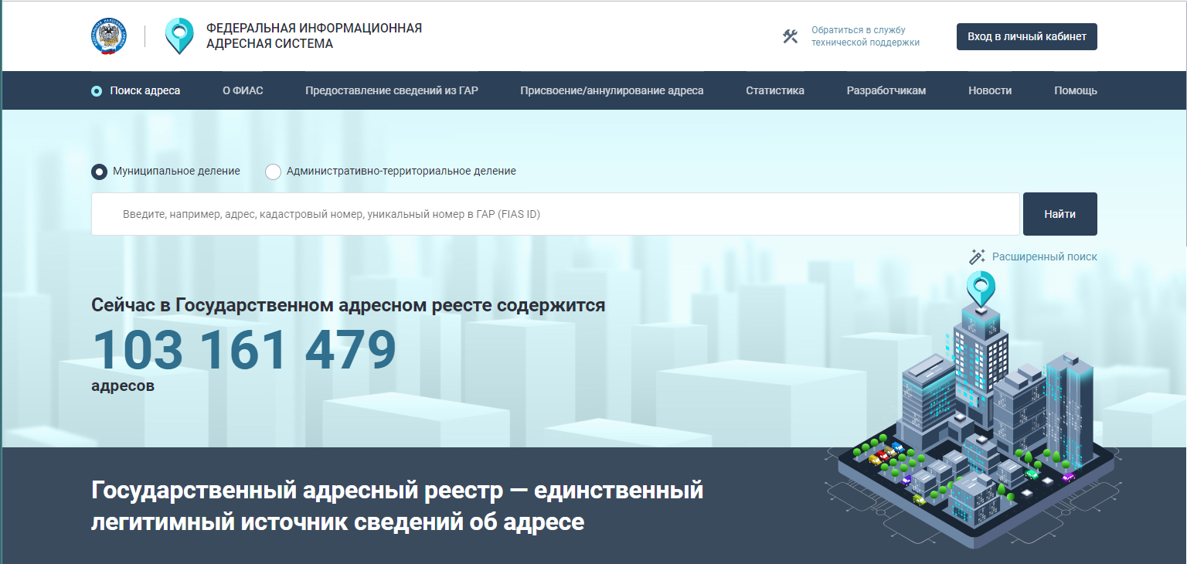
Рис. 1 Стартовая страница публичного портала ФИАС
На вкладке «О ФИАС» (Рис. 2) стартовой страницы отображается информация о федеральной государственной информационной системе и нормативные документы.

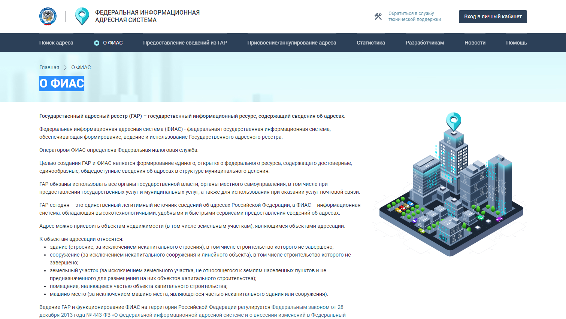
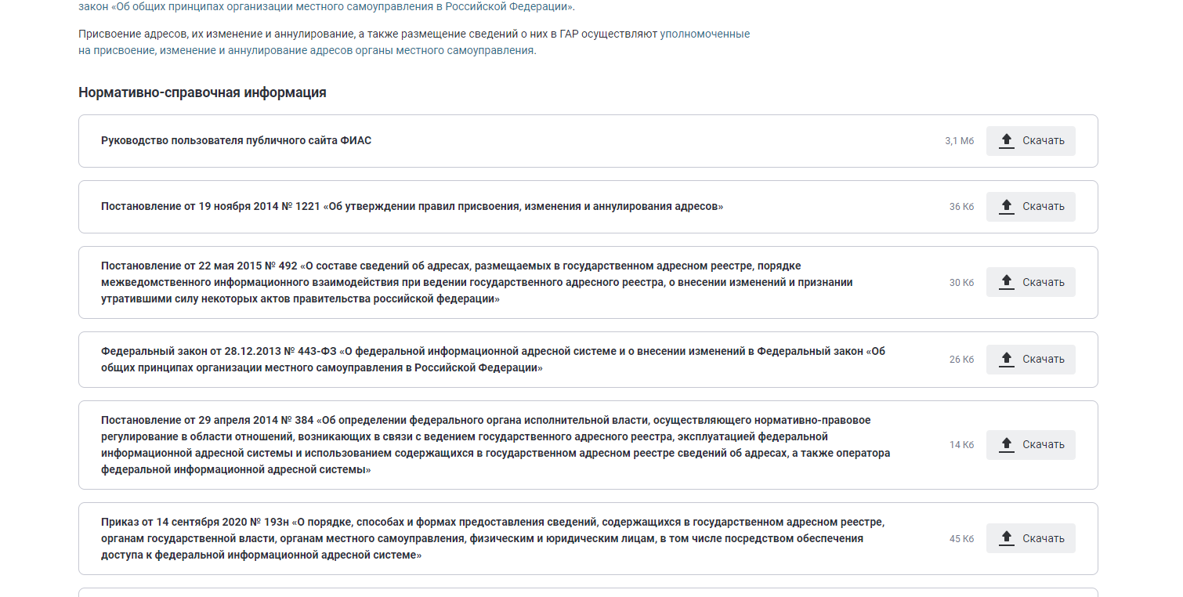
Рис. 2 Страница «О ФИАС»

Поиск

Поиск адреса
На вкладке «Поиск адреса» можно найти информацию о конкретном адресе через полнотекстовый поиск (Рис. 3) или расширенный поиск (Рис. 4, Рис. 5).
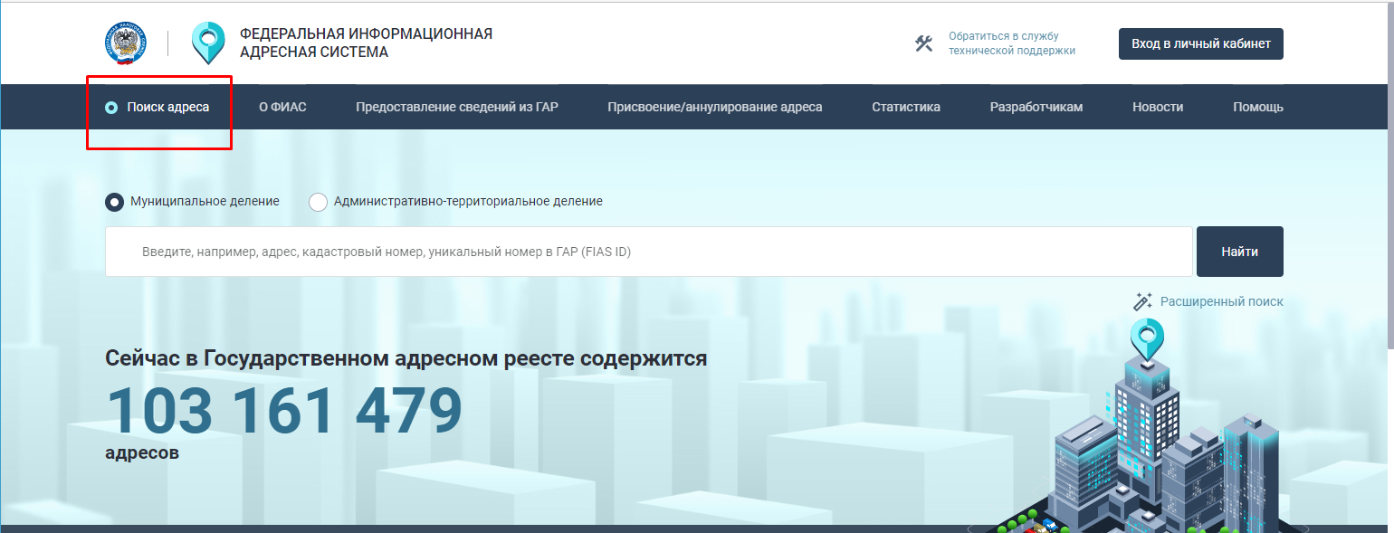
Рис. 3 Страница полнотекстового поиска
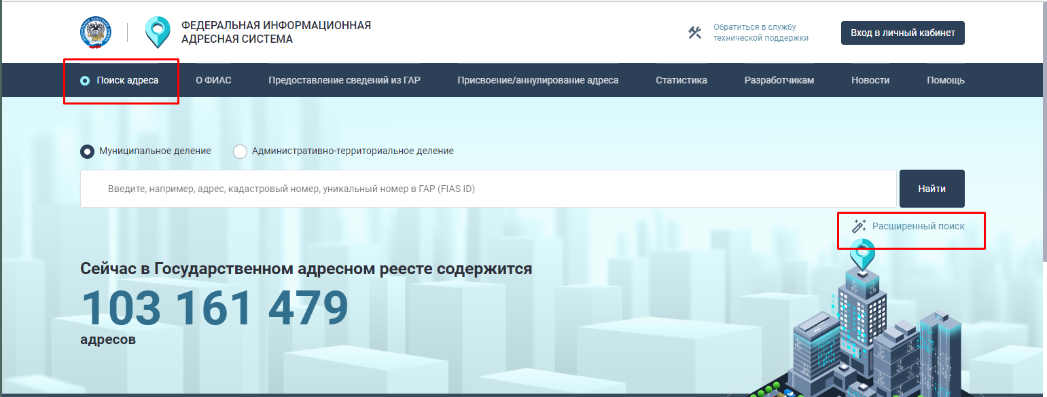
Рис. 4 Ссылка для перехода к странице расширенного поиска

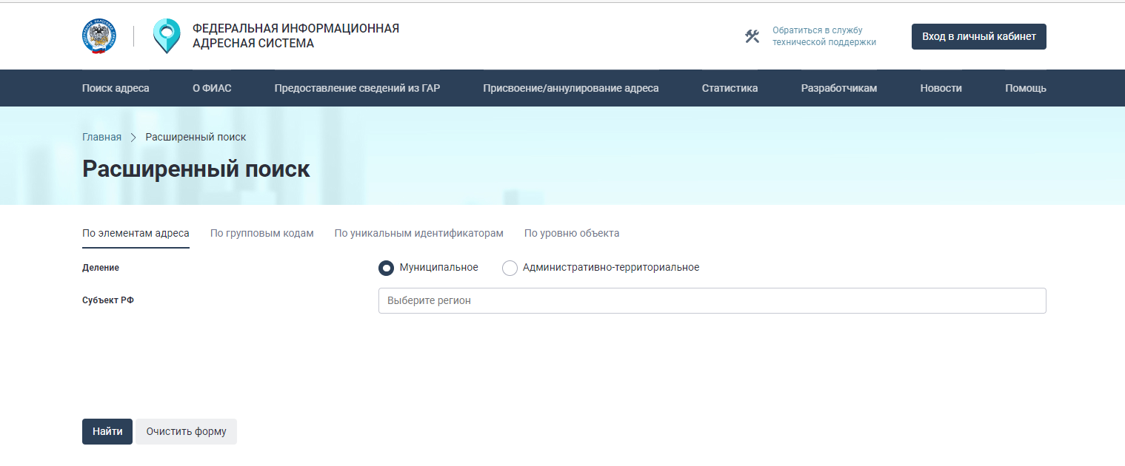
Рис. 5 Страница Расширенного поиска
Поиск адреса или адресного объекта (Рис. 6) может осуществляться в следующих форматах:
- в историческом формате – по административно-территориальному делению;
- по муниципальному делению с учетом требований Федерального закона от 06.10.2003 № 131-ФЗ «Об общих принципах организации местного самоуправления в Российской Федерации».
В процессе ввода информации появится выпадающий список, содержащий информацию о первых 10 адресах, соответствующий введенным параметрам.
Рекомендации по поиску:
Ввод информации:
- желательно начинать в следующем порядке: город → населенный пункт → улица → ;
- осуществлять через пробелы;
- использовать только наименование адресных объектов;
Если в выпадающем списке вы не обнаружили необходимого адреса, введите название адресного элемента более высокого уровня, например, город, регион.

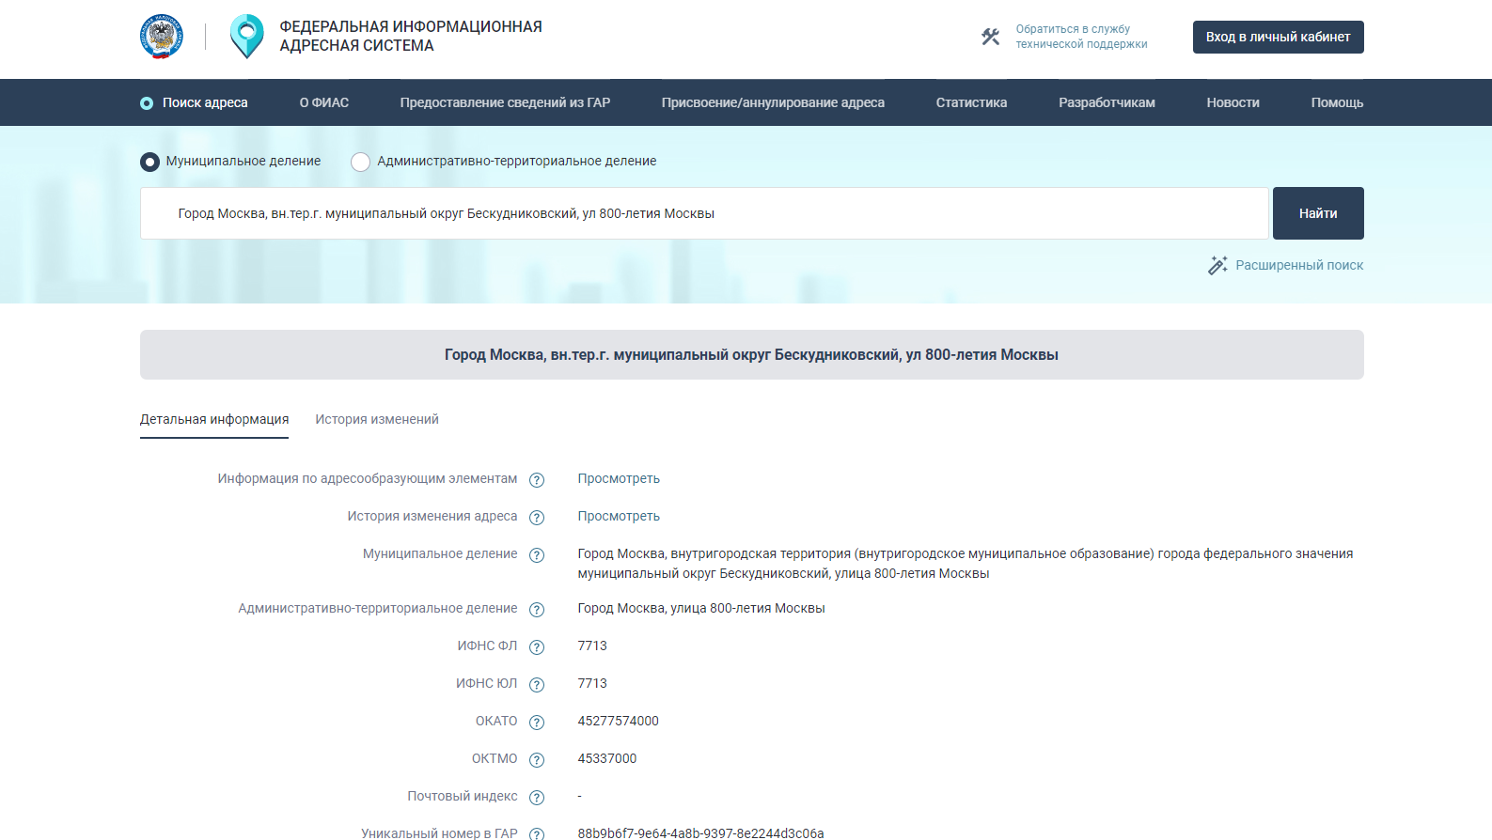
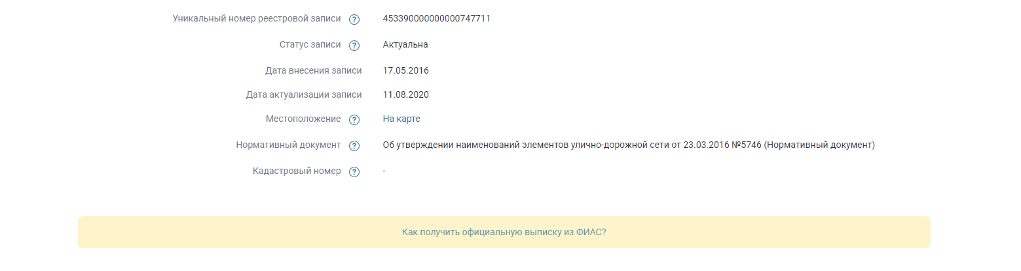
Рис. 6 Детальная информация об объекте адресации

Расширенный поиск
Поиск адреса через Расширенный поиск доступен по:
- Структуре адреса ФИАС на вкладке «По элементам адреса» (Рис. 7);
- По групповым кодам (почтовый индекс, ОКАТО, ОКТМО) на вкладке «По групповым кодам» (Рис. 8 Поиск по групповым кодам);
- По уникальным идентификаторам адреса (уникальный номер объекта адреса адресации в ГАР, кадастровый номер) на вкладке «По уникальным идентификаторам» (Рис. 9 Поиск по уникальным идентификаторам );
- По уровню объекта на вкладке «По уровню объекта» (Рис. 10 Поиск по уровню объекта).
Для поиска адреса через Расширенный поиск, необходимо выбрать вкладку, указать адрес или его параметры, после чего нажать кнопку «Найти». Информация об адресе отобразится в виде (Рис. 11 Информация об объекте )

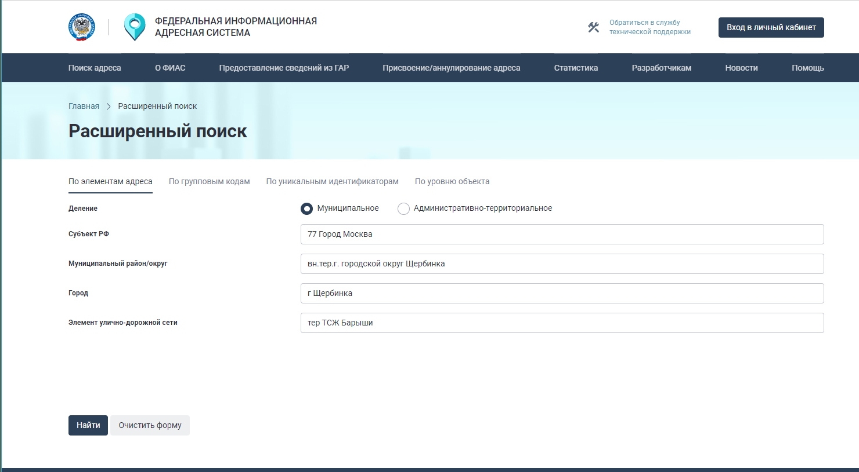
Рис. 7 Поиск по элементам адреса

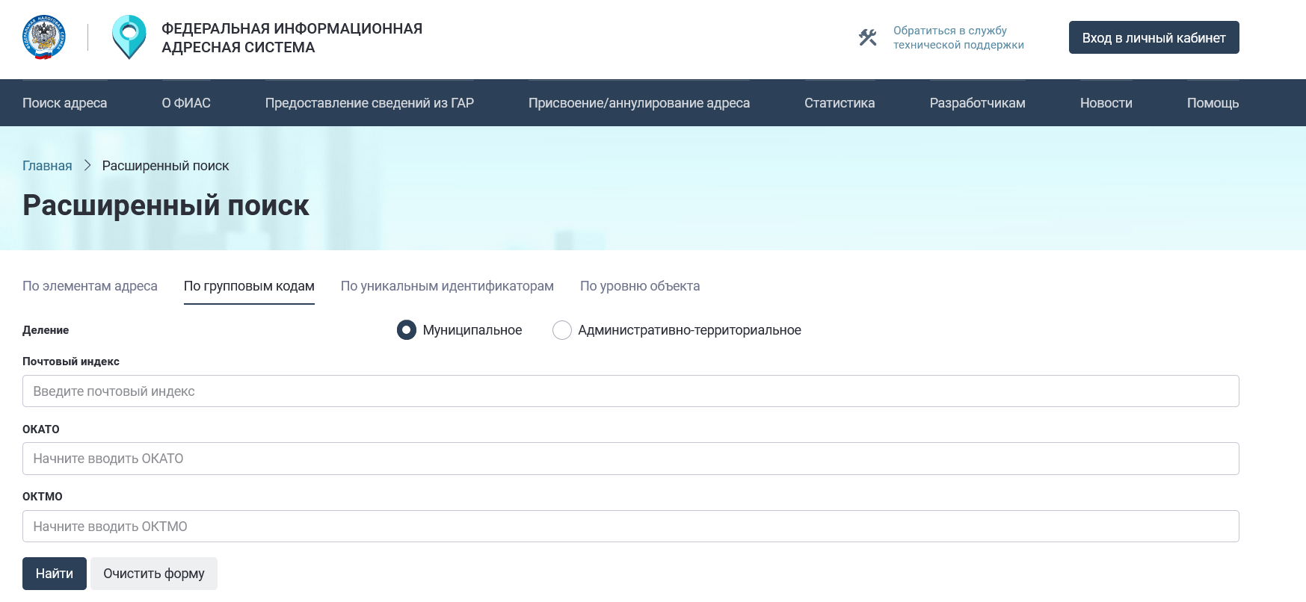
Рис. 8 Поиск по групповым кодам

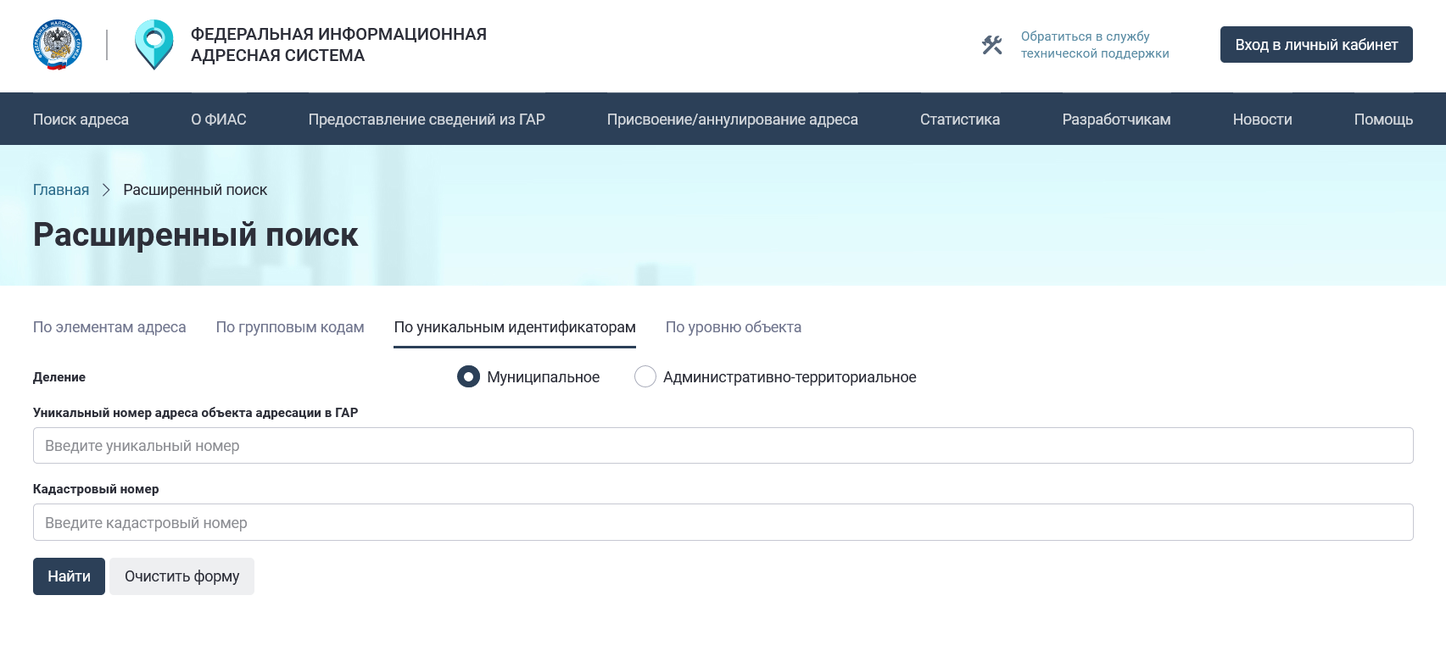
Рис. 9 Поиск по уникальным идентификаторам
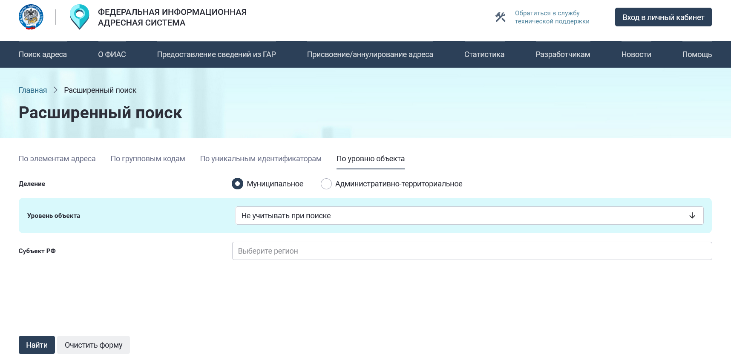
Рис. 10 Поиск по уровню объекта
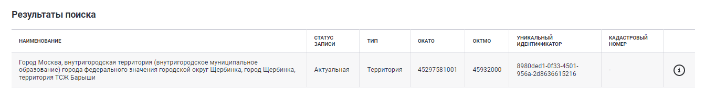Рис. 11 Информация об объекте

Получение информации об адресе в формате PDF
С Публичного портала ФИАС можно сформировать файл информации об адресе в формате PDF. Для получения информации об адресе необходимо указать искомый адрес через расширенный поиск и нажать кнопку информации (Рис. 11 Информация об объекте ), далее на выпавшем блоке иконок нажать кнопку «Распечатать» (иконка «принтер») (Рис. 12 Формирование файла для печати)
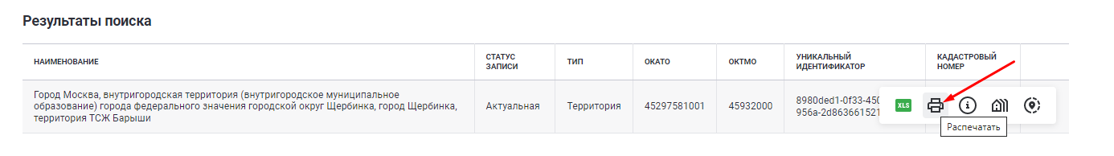
Рис. 12 Формирование файла для печати
Для формирования документа с информацией об адресе через полнотекстовый поиск адреса на вкладке «Детальная информация» нажмите кнопку «Просмотреть» (Рис. 13 Информация по адресообразующим элементам).
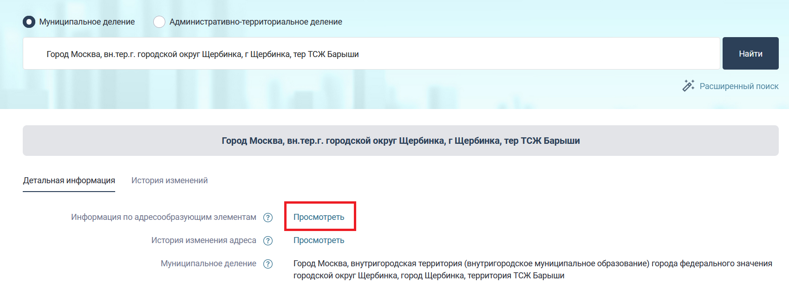
Рис. 13 Информация по адресообразующим элементам
В открывшемся окне «Детальная информация об объекте» нажмите кнопку «Скачать» (иконка «принтер»). (Рис. 14 Скачивание выписки)
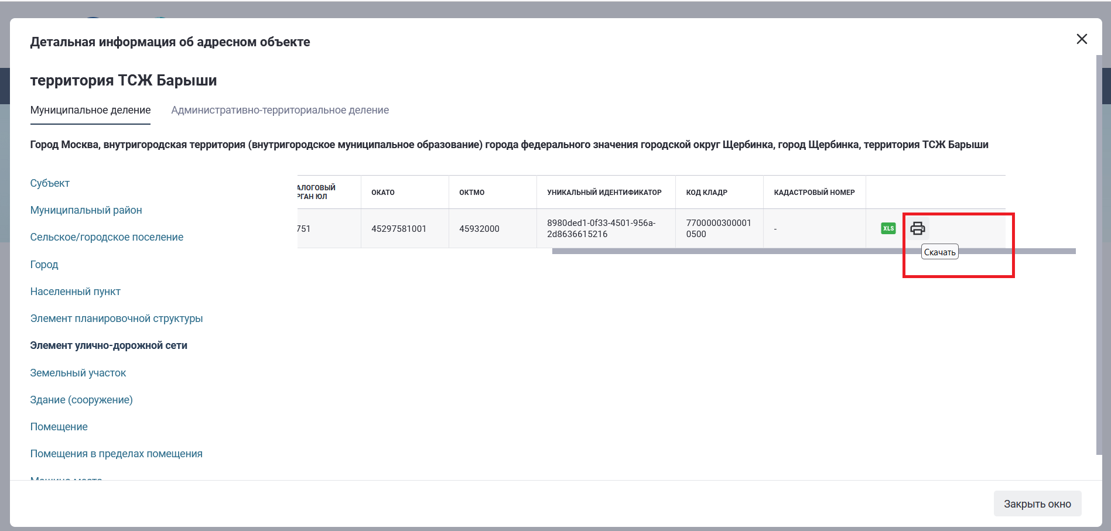
Рис. 14 Скачивание выписки
Данный документ не имеет юридической силы и носит информационный характер.
Для формирования официальной выписки следуйте инструкции по ссылке «Как получить официальную выписку из ФИАС?» из полнотекстового режима поиска (Рис. 15) либо перейдите на вкладку «Предоставление сведений из ГАР» (Рис. 16) Подробное описание данного функционала в п. 3.2 настоящего руководства.
Рис. 15
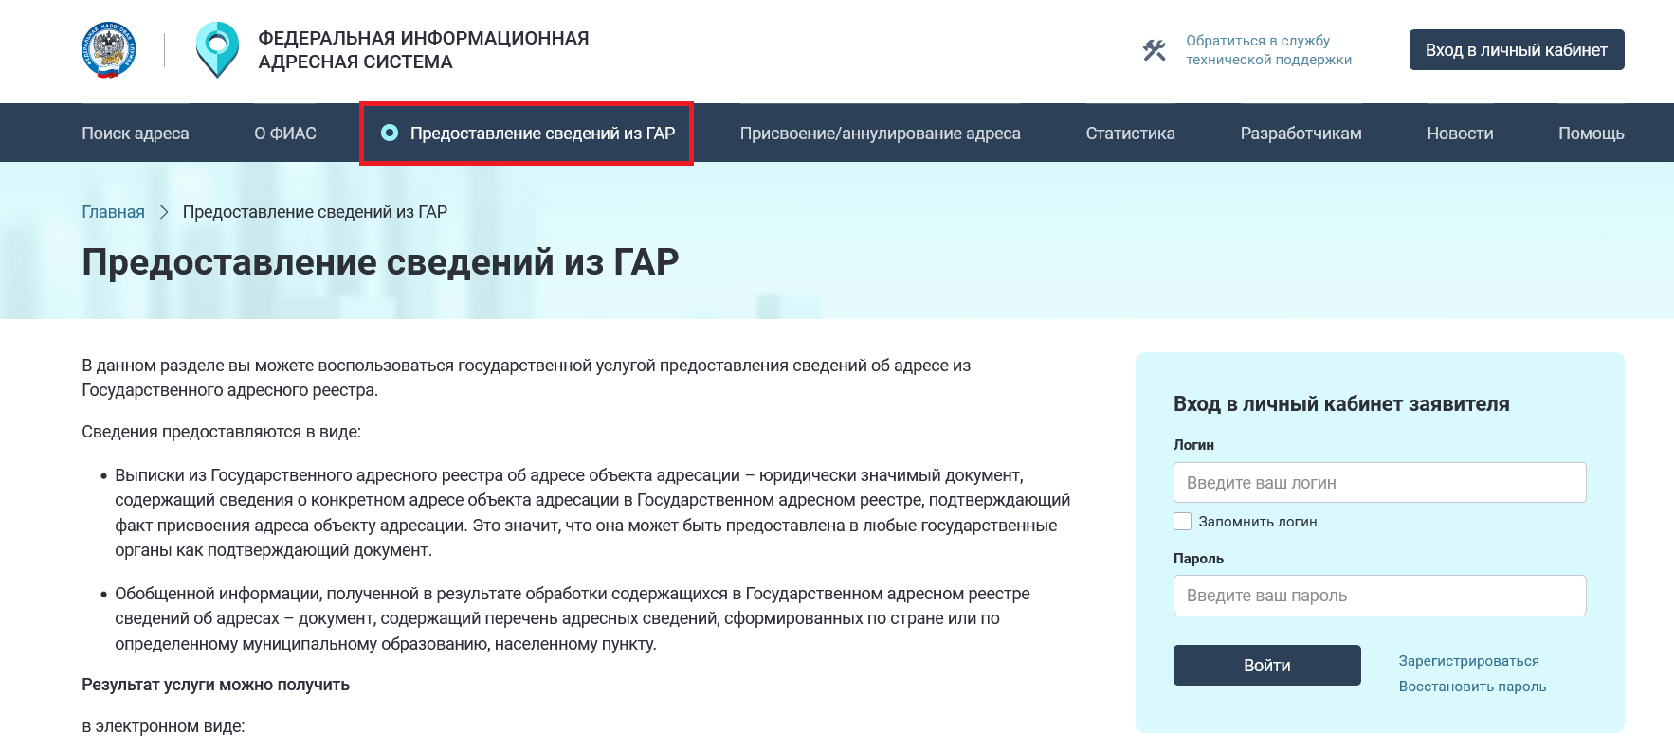
Рис. 16 Вкладка «Предоставление сведений из ГАР»

Запросы официальной информации из ФИАС
Вы можете запросить официальную информацию из ФИАС и получить результат в любом налоговом органе ФНС или на сайте ФИАС. Выписка дается на бумаге или в электронном виде и является юридически значимой. Это значит, что она может быть предоставлена в любые государственные органы как подтверждающий документ.
Для подачи заявки на сайте ФИАС необходимо войти в личный кабинет заявителя с помощью логин/пароля. Для создания личного кабинета заявителя ФИАС и получения логина необходимо пройти процедуру регистрации.

Регистрация в Личном кабинете ФИАС
Для прохождения регистрации в ФИАС необходимо перейти на «Вход в личный кабинет» (Рис. 17) и нажать кнопку «Зарегистрироваться». Появится форма регистрации нового пользователя (Рис. 18). После заполнения формы необходимо нажать кнопку «Зарегистрироваться» (Рис. 19).

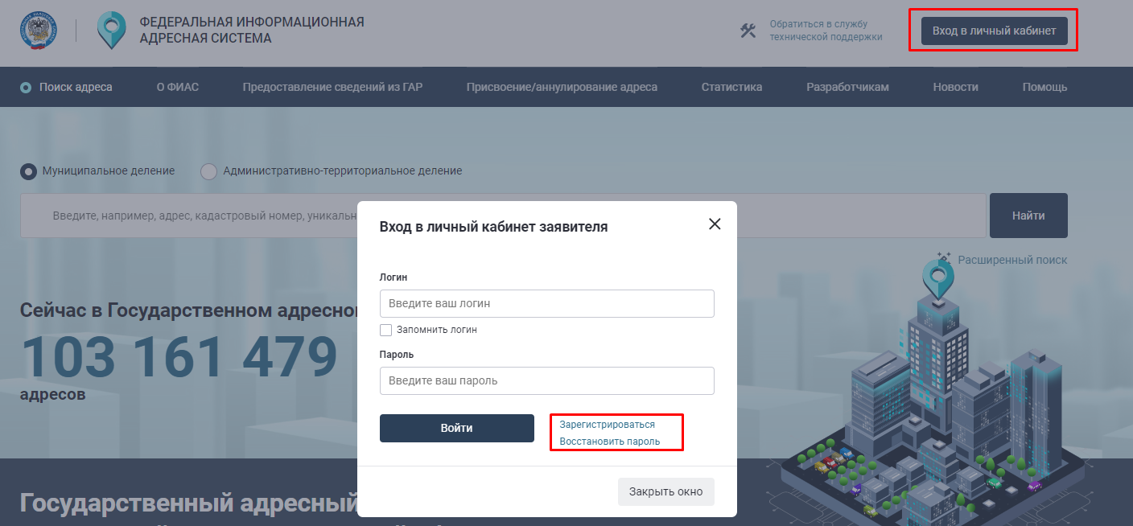
Рис. 17

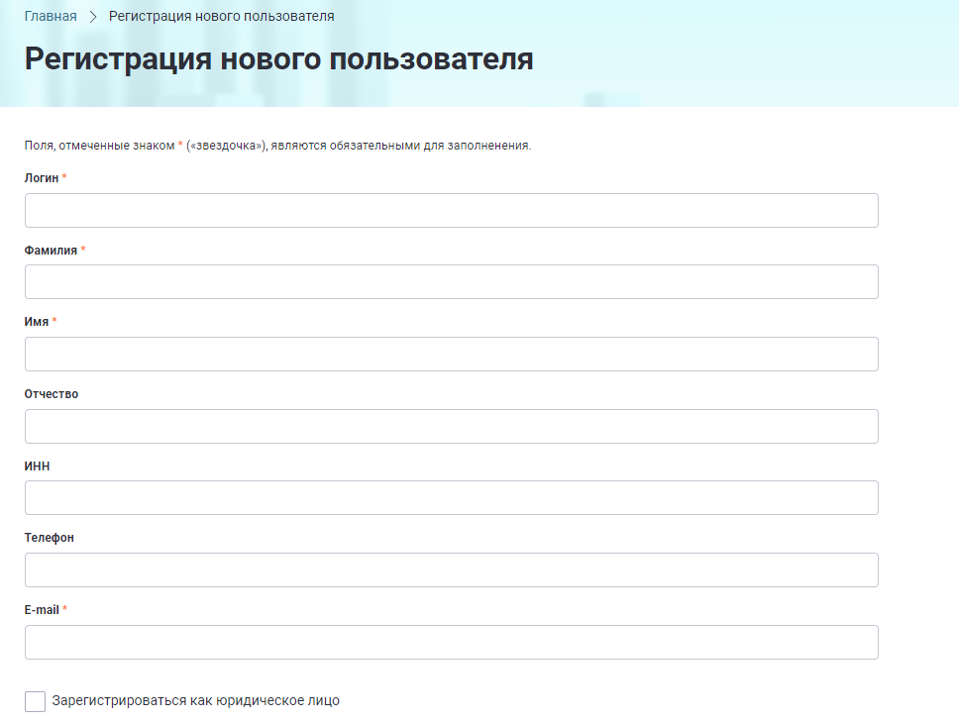
Рис. 18

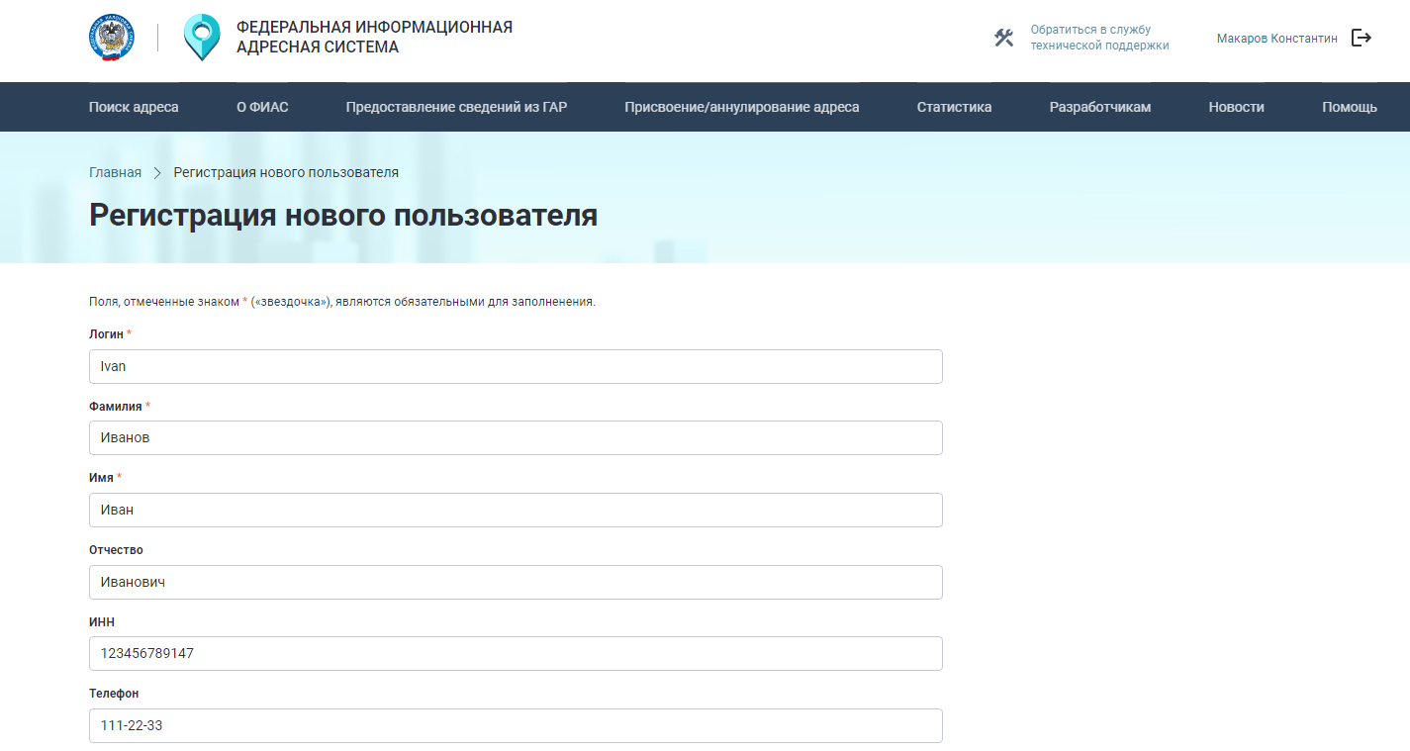
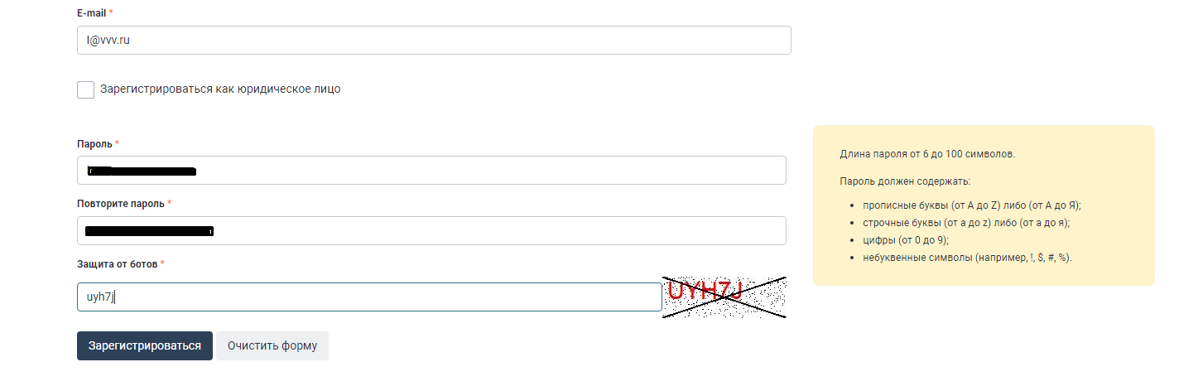
Рис. 19

Формирование запроса на предоставление сведений из ГАР

Запрос на предоставление выписки из ГАР об адресе объекта адресации

Согласно п. 3 Положения о порядке и способах предоставления сведений, содержащихся в государственном адресном реестре, органам государственной власти, органам местного самоуправления, физическим и юридическим лицам, в том числе посредством обеспечения доступа к федеральной информационной адресной системе, утвержденного приказом Министерства финансов Российской Федерации от 14 сентября 2020 года № 193н, сведения, содержащиеся в государственном адресном реестре, (за исключением сведений, содержащихся в государственном адресном реестре, предоставляемых путем обеспечения доступа к федеральной информационной адресной системе) предоставляются в виде:
1) выписки из государственного адресного реестра об адресе объекта адресации;
2) обобщенной информации, полученной в результате обработки содержащихся в государственном адресном реестре сведений об адресах.
Согласно п. 39 Положения о порядке и способах предоставления сведений, содержащихся в государственном адресном реестре, органам государственной власти, органам местного самоуправления, физическим и юридическим лицам, в том числе посредством обеспечения доступа к федеральной информационной адресной системе, утвержденного приказом Министерства финансов Российской Федерации от 14 сентября 2020 года № 193н, сведения, содержащиеся в государственном адресном реестре, предоставляются территориальным налоговым органом в течение пяти рабочих дней со дня получения запроса территориальным налоговым органом.
Размер платы, взимаемой за предоставление содержащихся в государственном адресном реестре сведений об адресах установлен приказом Министерства финансов Российской Федерации от 16.10.2014 № 118н и составляет:
- для физических лиц - 115 руб. за 1 экземпляр;
- для юридических лиц - 1000руб. за 1 экземпляр.
Срок предоставления выписки - до 5 рабочих дней.
Выписка, способ получения которой подразумевает бумажный документ ответа, предоставляется на платной основе. Если способ получения ответа на запрос на предоставление сведений из ГАР в виде выписки об адресе объекта адресации подразумевает документ в электронном виде, то сведения предоставляются на безвозмездной основе.
Для предоставления сведений из ГАР необходимо сформировать запрос на выписку об адресе, либо запрос на обобщенную информацию об адресах. Данные запросы могут формировать авторизованные пользователи на вкладке «Предоставление сведений из ГАР» (Рис. 20). Далее следуйте инструкции на данной вкладке.

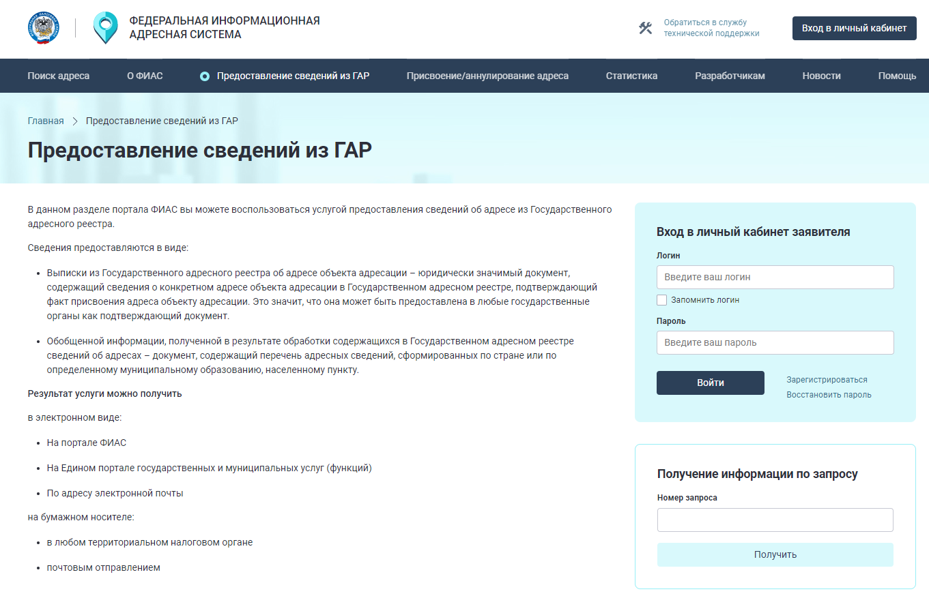
Рис. 20 «Предоставление сведений из ГАР»

Пример формирования запроса на «Предоставление сведений из ГАР»

Войдите в личный кабинет заявителя (Рис. 21)
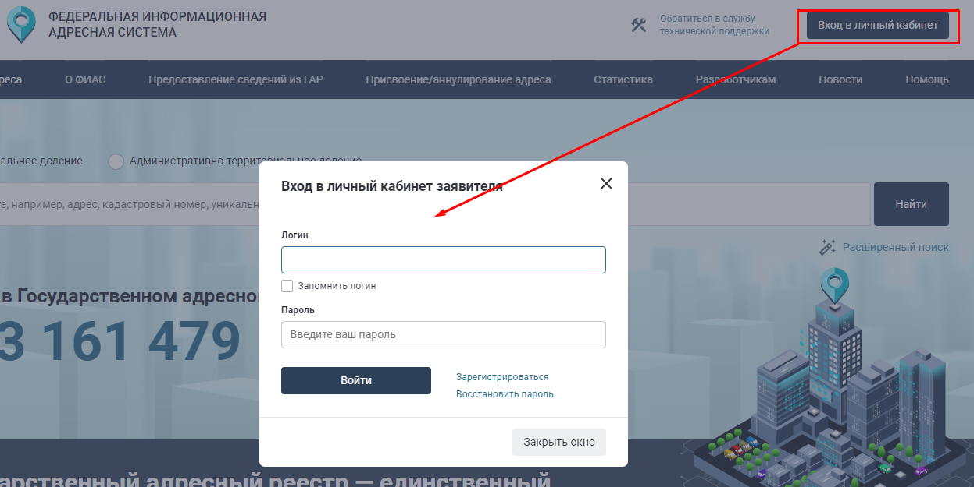
Рис. 21 Окно «Вход в личный кабинет заявителя»

На открывшейся странице «Личный кабинет заявителя» выберите вкладку «Новое заявление или запрос» (Рис. 22)
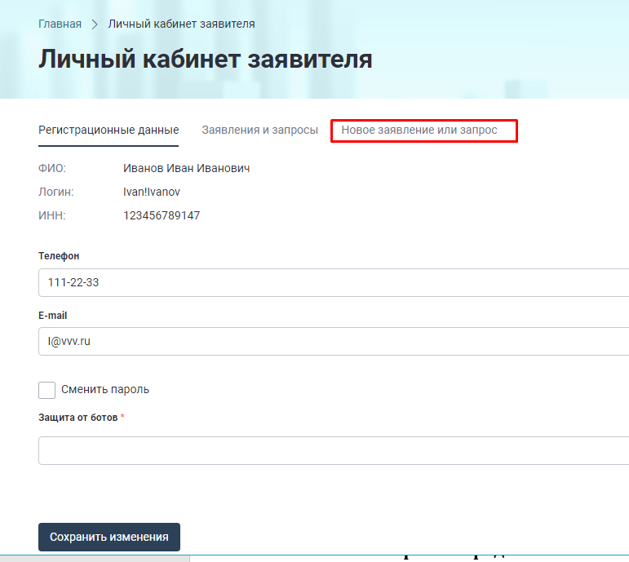
Рис. 22

Выберите последовательно необходимые вам действия: (Рис. 23, Рис. 24, Рис. 25, Рис. 26, Рис. 27,Рис. 28, Рис. 29, Рис. 30, Рис. 32, Рис. 33, Рис. 34)

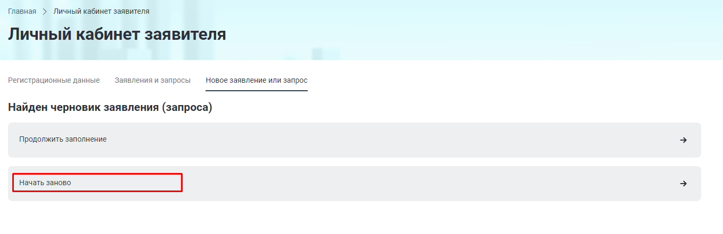
Рис. 23
На странице «О ФИАС. Кто обращается за услугой?» необходимо указать лицо, обращающееся за услугой. Заявитель может быть либо физическим лицом, либо юридическим лицом.
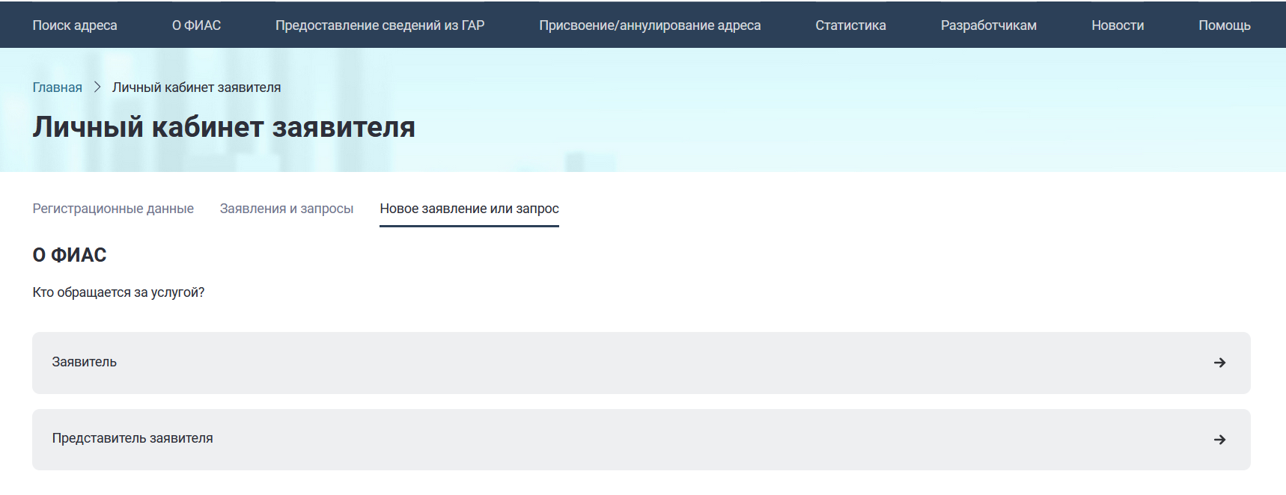
Рис. 24 Страница выбора лица, обращающегося за услугой
При выборе варианта «Представитель заявителя» необходимо обязательно указать реквизиты и приложить документ, подтверждающий полномочия представителя (Рис. 26), а также заполнить данные о представителе (Рис. 27).
Поля, отмеченные *, являются обязательными к заполнению.
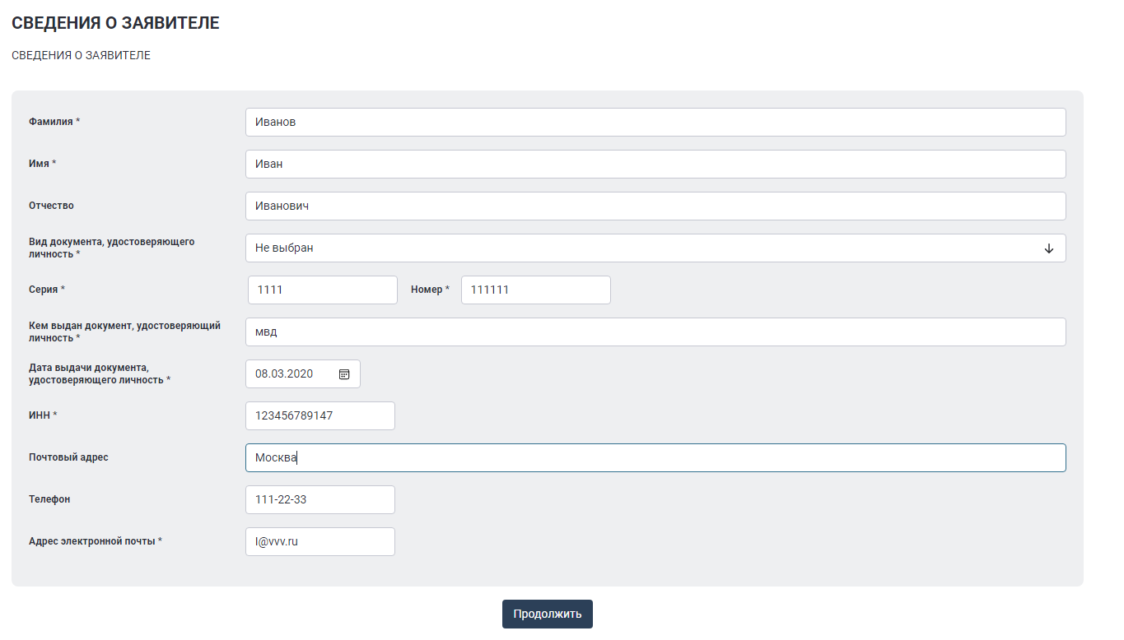
Рис. 25 Сведения о заявителе

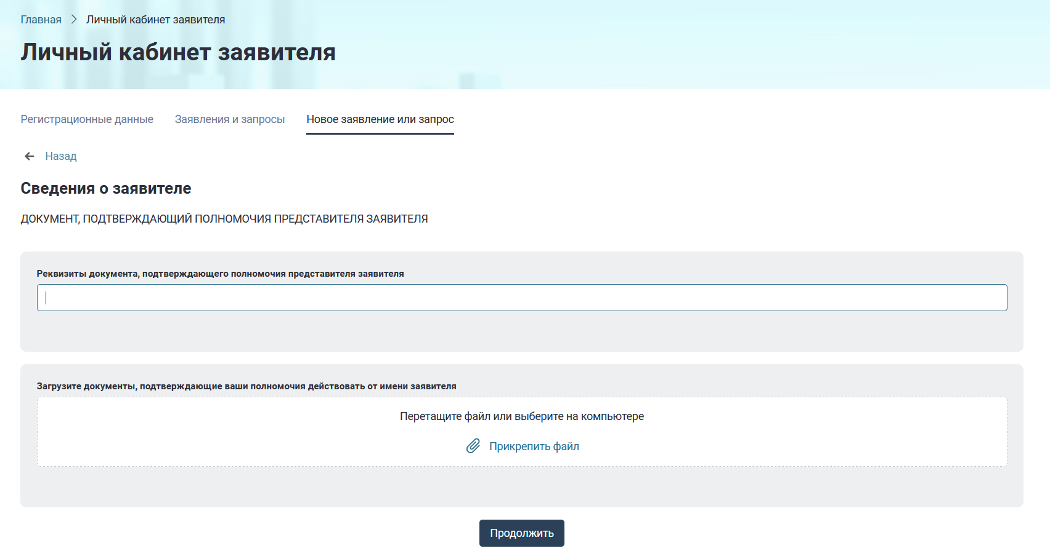
Рис. 26 Документ, подтверждающий полномочия представителя
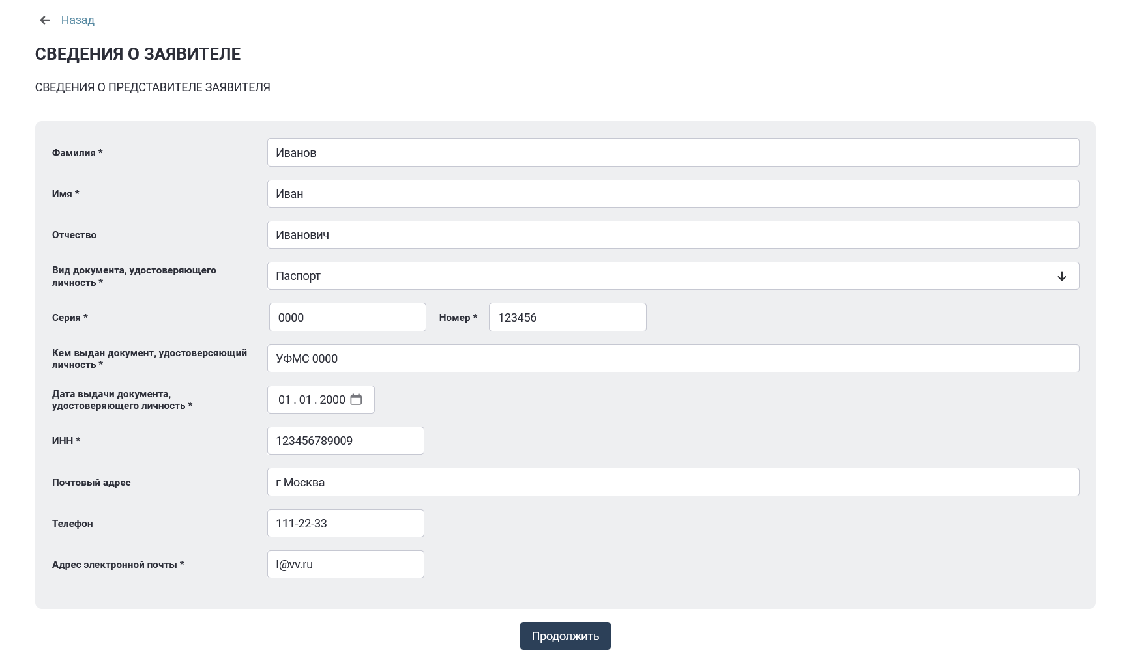
Рис. 27 Сведения о представителе заявителя

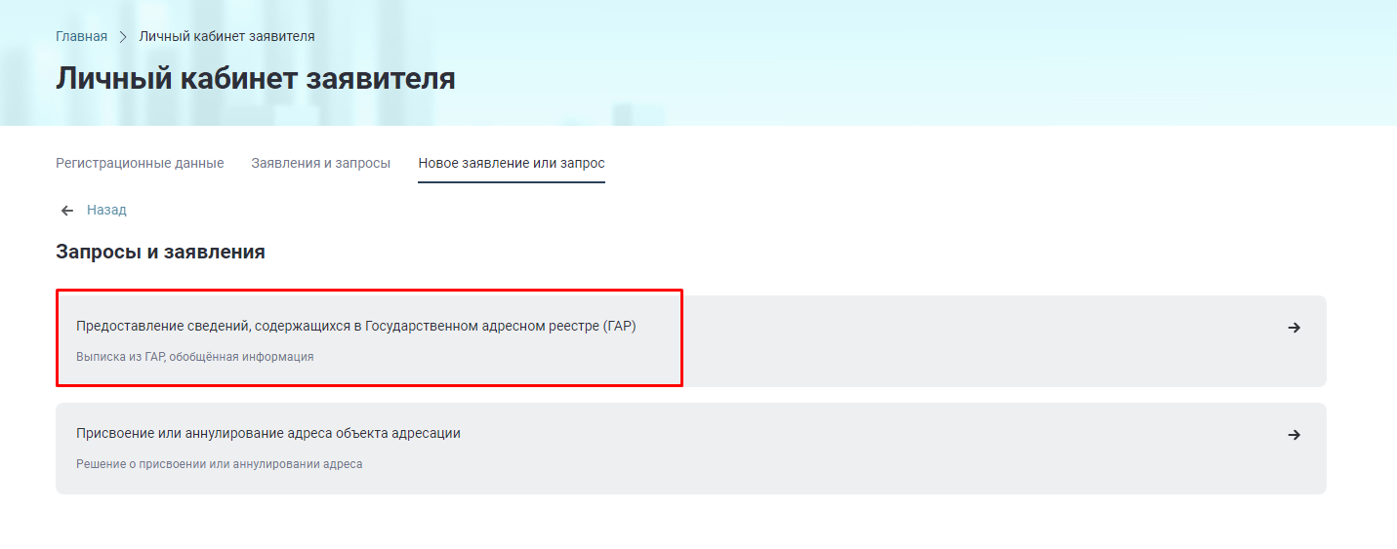
Рис. 28 Страница выбора вида запроса

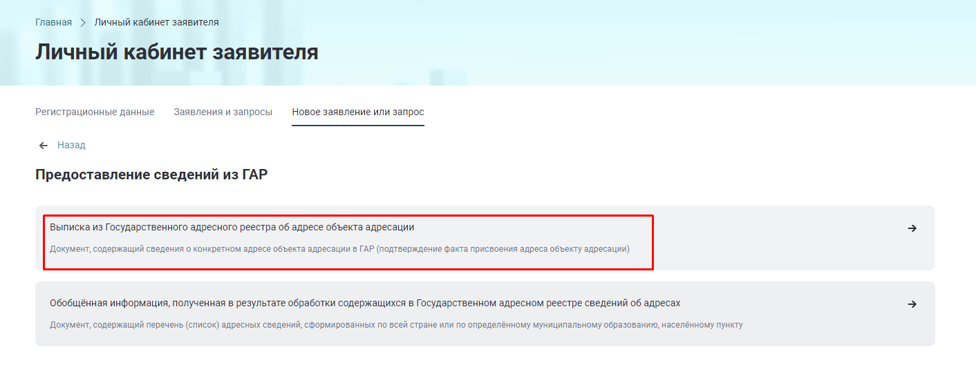
Рис. 29 Страница выбора типа заявки на предоставление сведений из ГАР

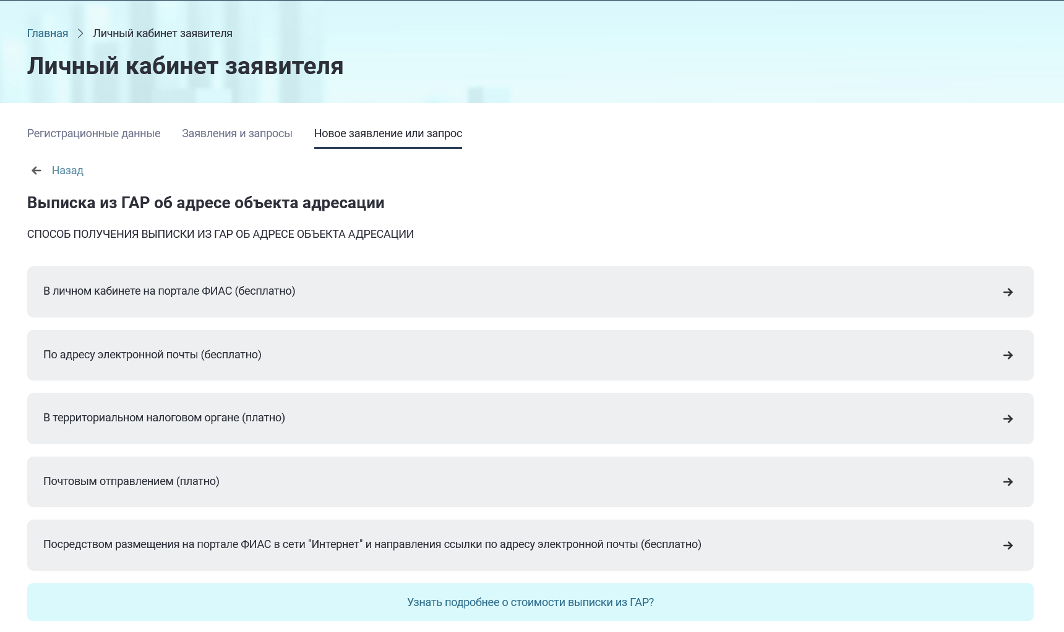
Рис. 30 Страница выбора способа получения выписки из ГАР
Для получения информации о размере госпошлины, взимаемой за предоставление сведений из ГАР, нажмите на ссылку «Узнать подробнее о стоимости выписки из ГАР?» внизу страницы (Рис. 31)
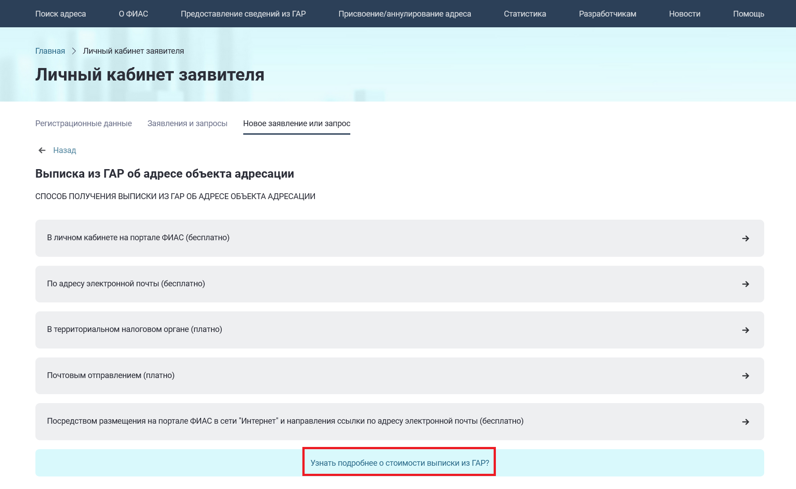
Рис. 31 Узнать подробнее о стоимости выписки из ГАР

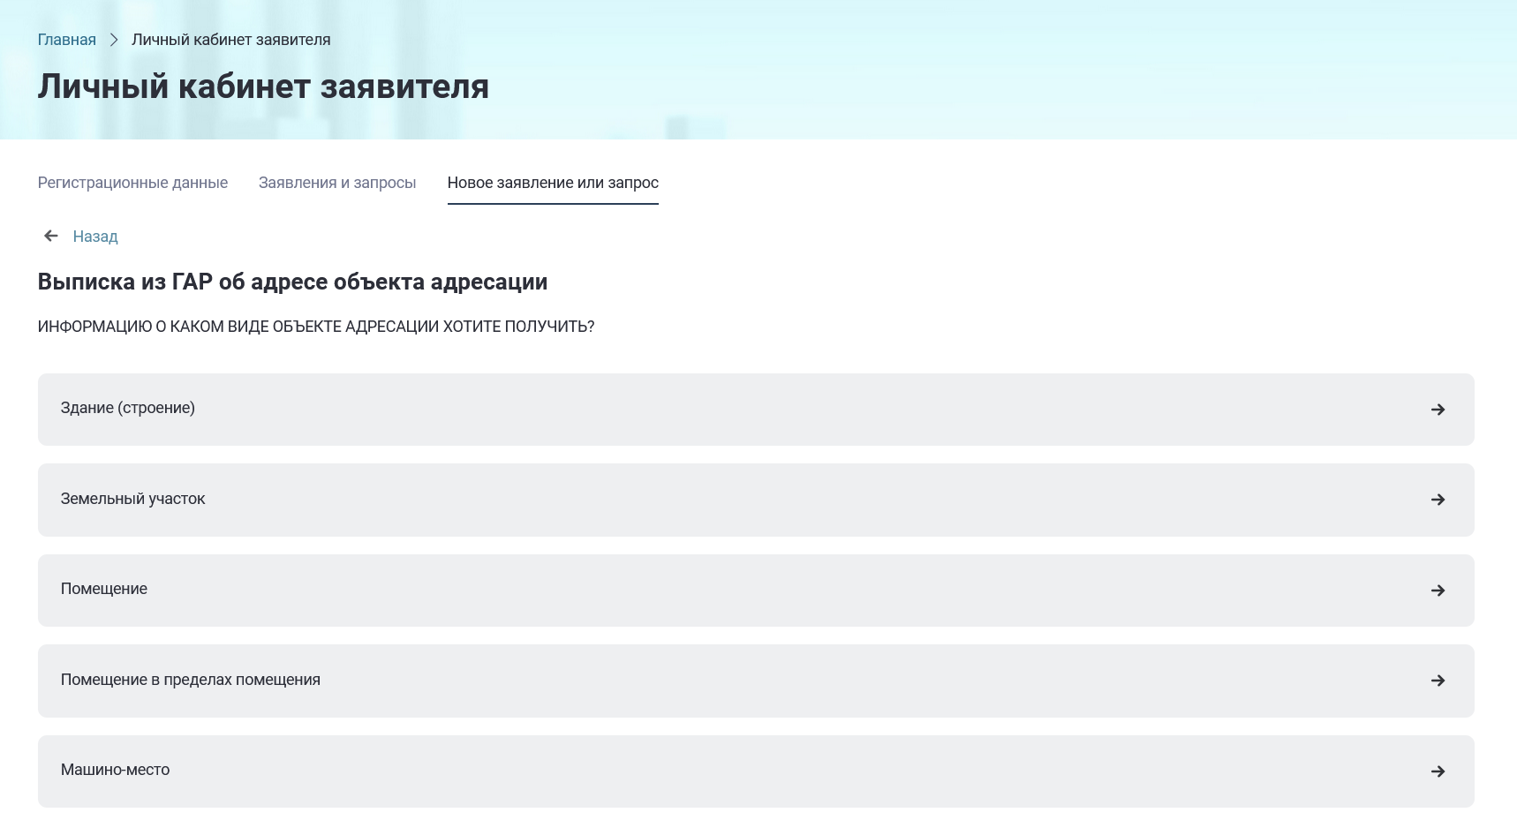
Рис. 32 Выбор вида объекта адресации для получения выписки из ГАР

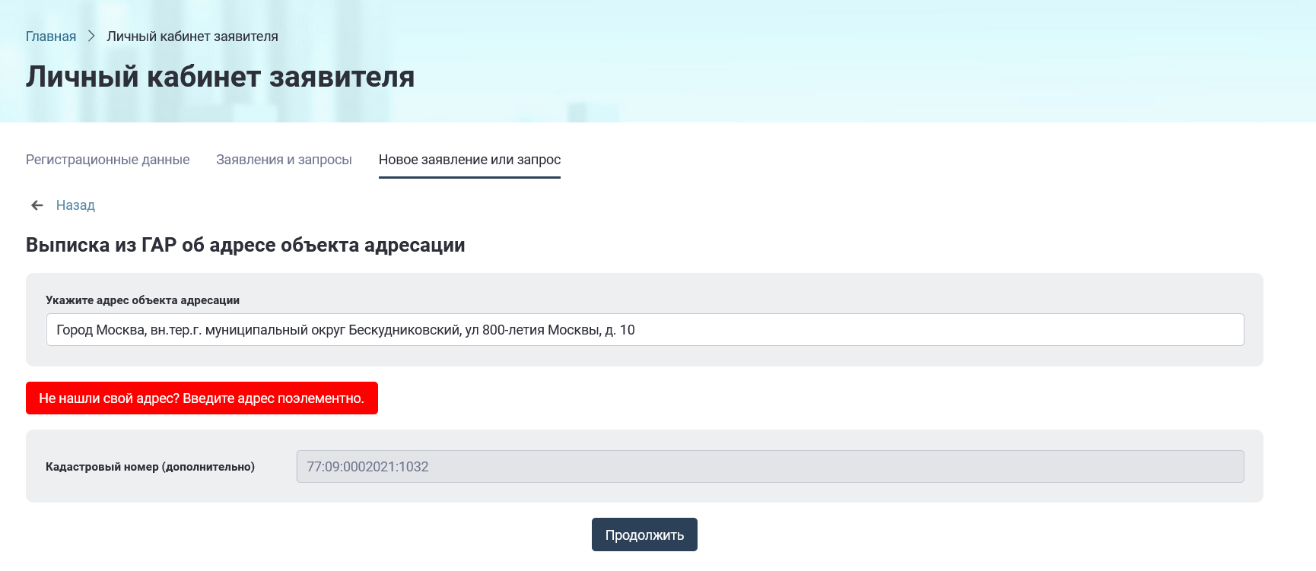
Рис. 33 Страница указания адреса объекта адресации
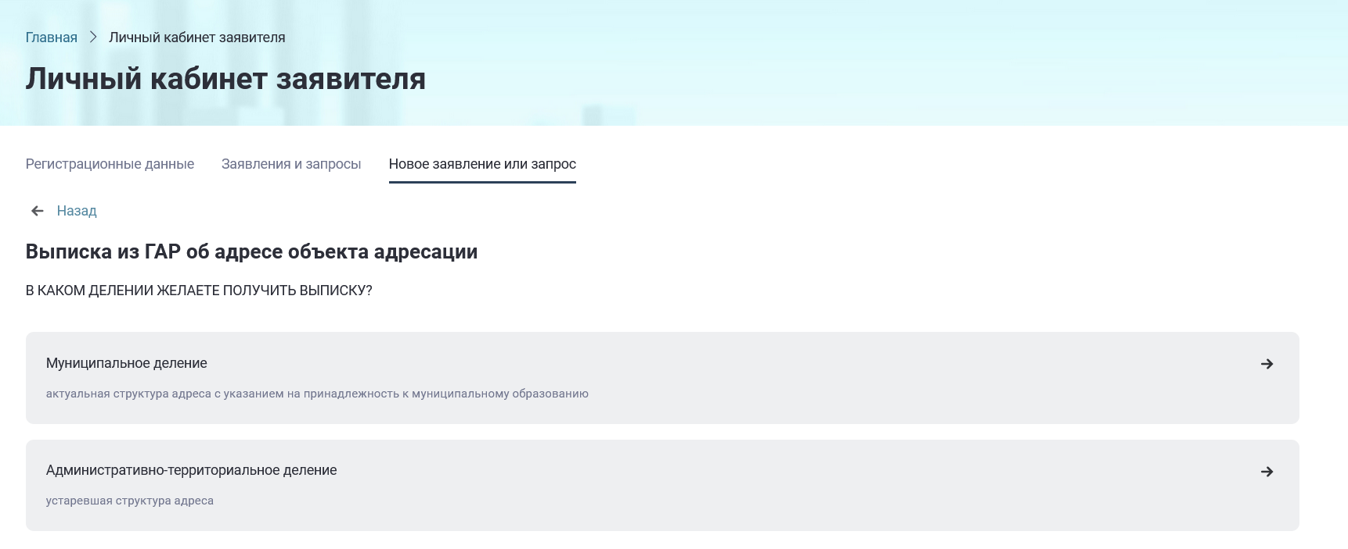
Рис. 34 Страница выбора деления

Запомните номер вашего запроса (Рис. 35) и дальше контролируйте его рассмотрение в личном кабинете заявителя на вкладке «Заявления и запросы» (Рис. 75). Подробнее о контроле за исполнением запросов в ФИАС см. п. 3.5
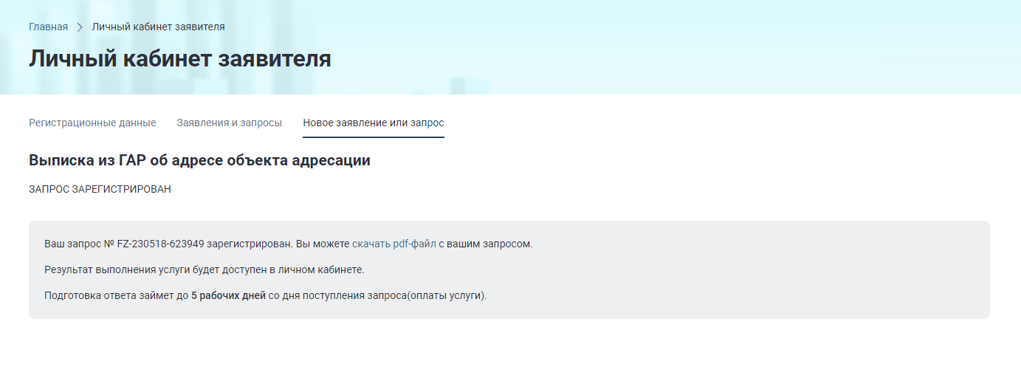
Рис. 35 Страница завершения подачи заявки

Запрос на предоставление обобщенной информации об адресах из ГАР

Обобщенная информация всегда предоставляется на платной основе в форме электронного документа.
Размер платы, взимаемой за предоставление содержащихся в ГАР сведений об адресах в виде обобщенной информации, полученной в результате обработки содержащихся в ГАР сведений об адресах установлен приказом Министерства финансов Российской Федерации от 16.10.2014 № 118н и составляет:
- одному населенному пункту – 50 руб. за 1 экз. для физических лиц и 500 руб. за 1 экз. для юридических лиц;
- одному поселению – 75 руб. за 1 экз. и 750 руб. за 1 экз. для юридических лиц;
- одному муниципальному району, городскому округу – 100 руб. за 1 экз. и 1000 руб. за 1 экз. для юридических лиц
- одному субъекту Российской Федерации – 500 руб. за 1 экз. и 5000 руб. за 1 экз. для юридических лиц;
Обобщенная информация в форме документа на бумажном носителе не предоставляется.
Для подачи заявления на предоставление обобщенных сведений из ГАР, необходимо заполнить и отправить соответствующую форму.
При формировании запроса на обобщенную информацию в ФИАС необходимо войти в личный кабинет, нажать вкладку «Новое заявление или запрос» и последовательно заполнить предлагаемые формы (Рис. 23, Рис. 24, Рис. 25, Рис. 26, Рис. 27, Рис. 36, Рис. 37, Рис. 38, Рис. 39 ).
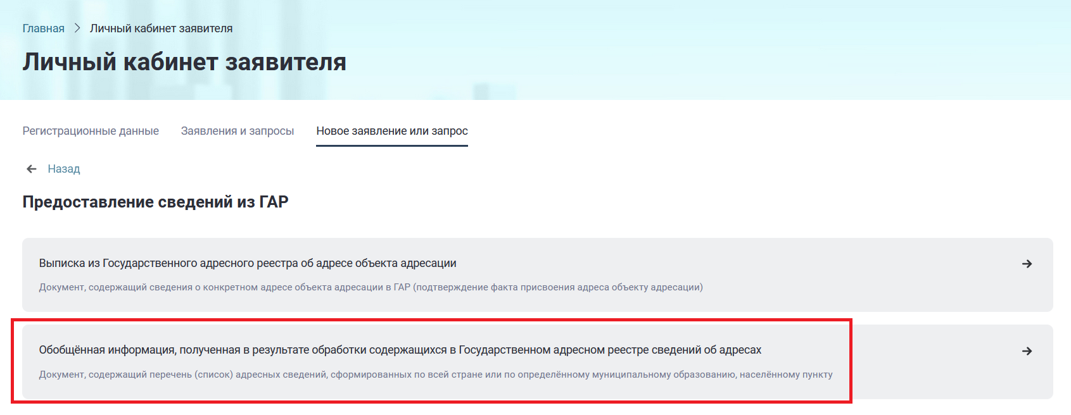
Рис. 36 Страница выбора вида запроса на предоставление сведений из ГАР

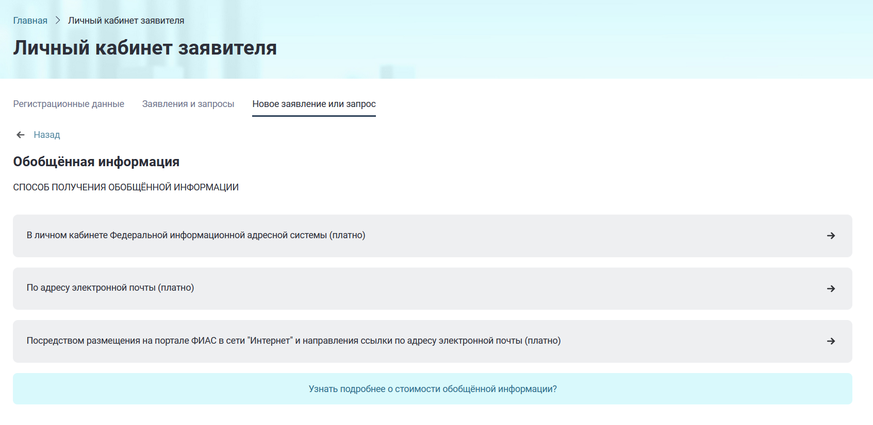
Рис. 37 Страница выбора способа получения обобщенной информации

Для получения информации о размере госпошлины, взимаемой за предоставление сведений из ГАР в виде обобщенной информации, нажмите на ссылку «Узнать подробнее о стоимости обобщенной информации?» внизу страницы (Рис. 38)
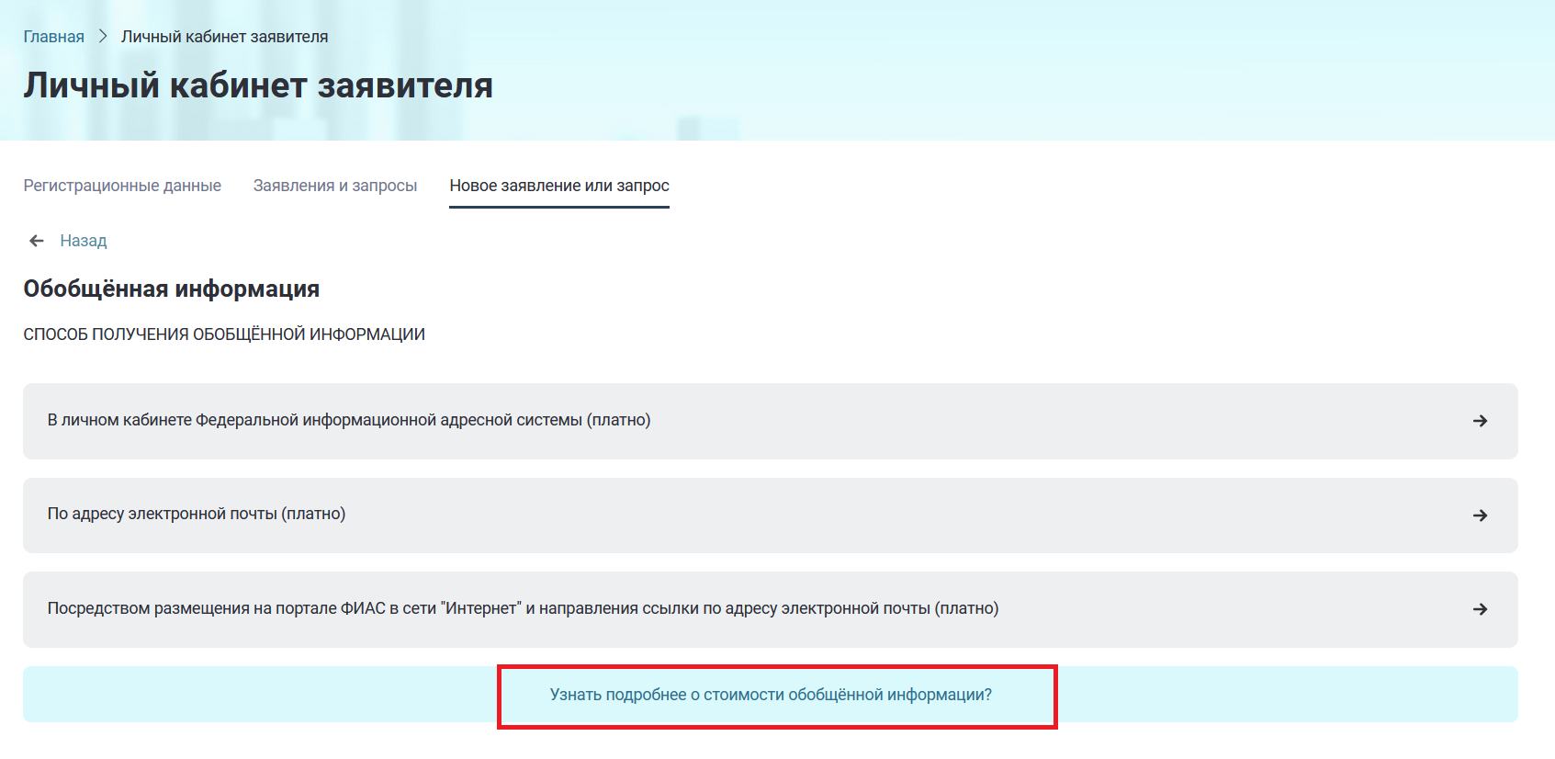
Рис. 38 Узнать подробнее о стоимости обобщенной информации
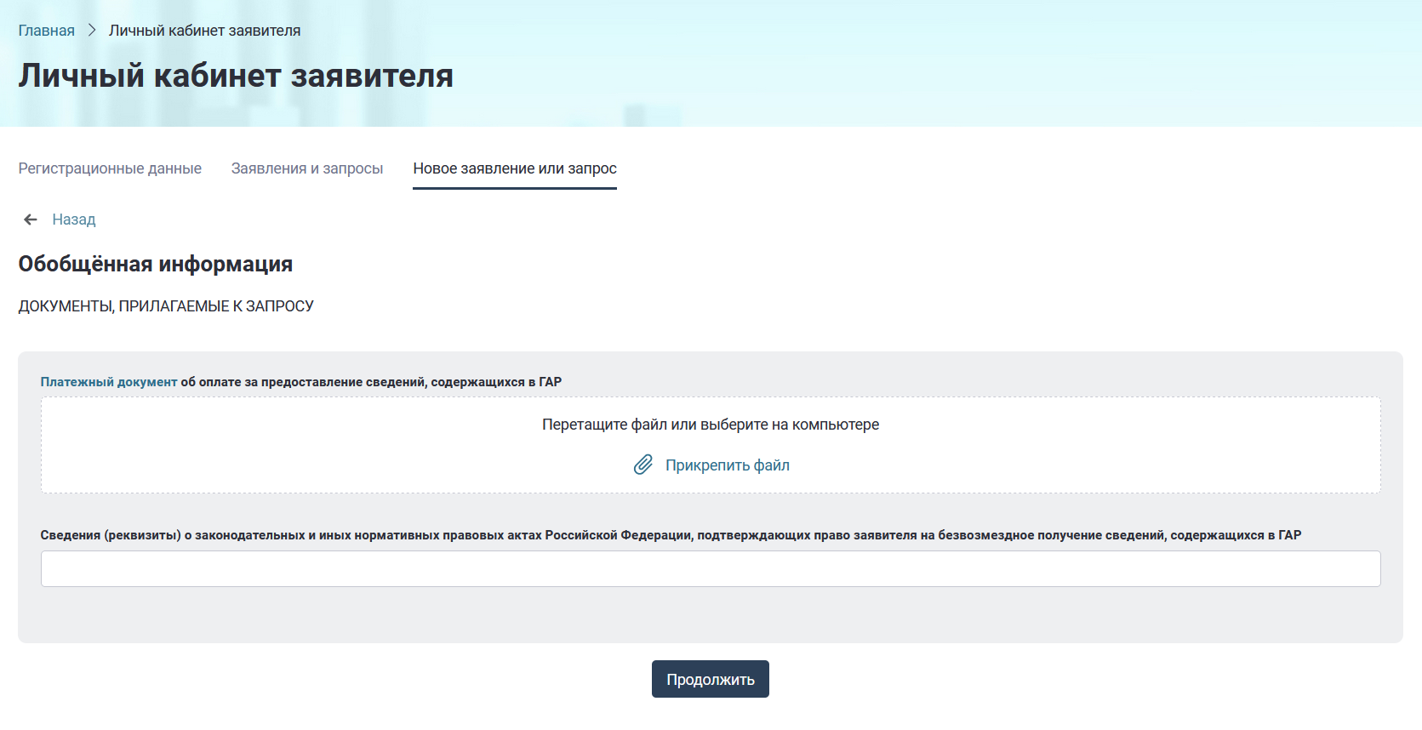
Рис. 39 Страница подгрузки документов к запросу
Запрос на обобщенную информацию может быть сформирован как в отношении определённого субъекта (Рис. 41), так и по всей территории Российской Федерации.

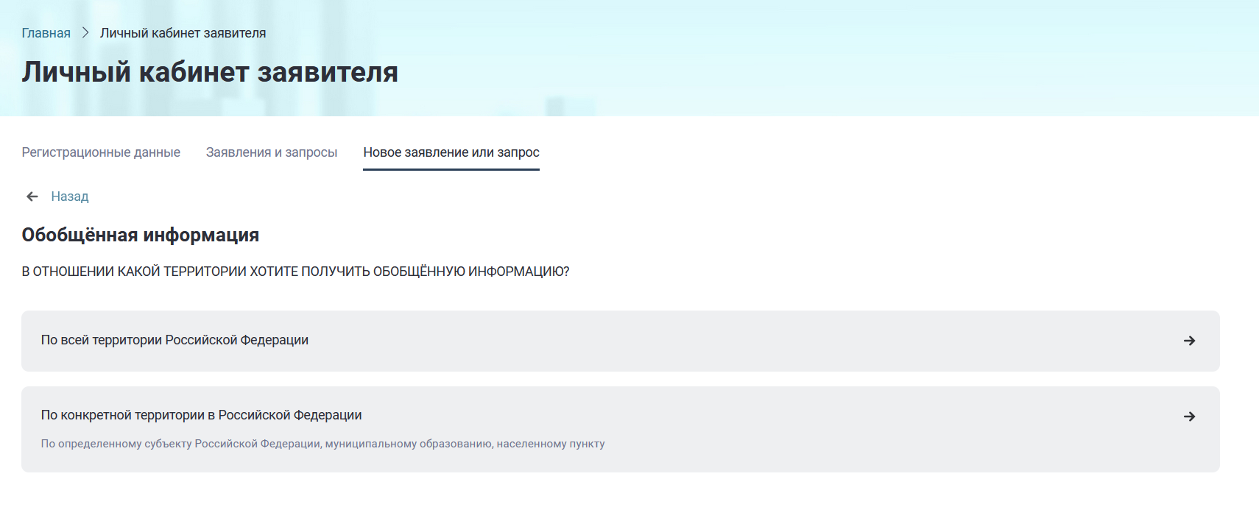
Рис. 40 Выбор территории для получения обобщенной информации

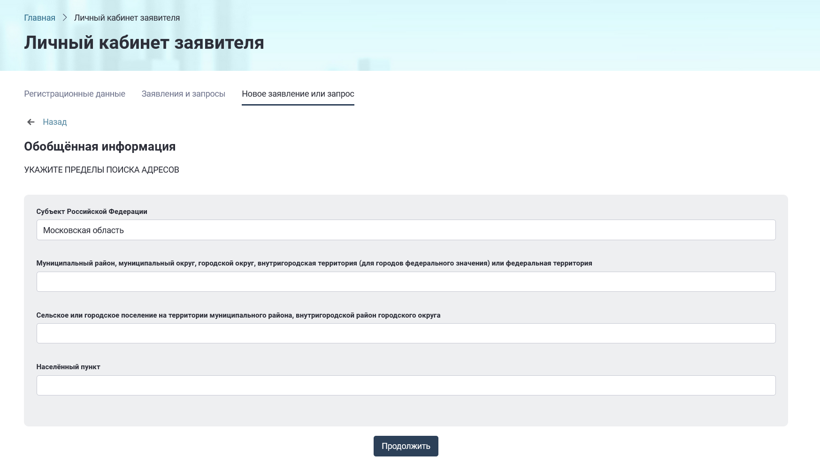
Рис. 41 Получение обобщенной информации по отдельному субъекту РФ
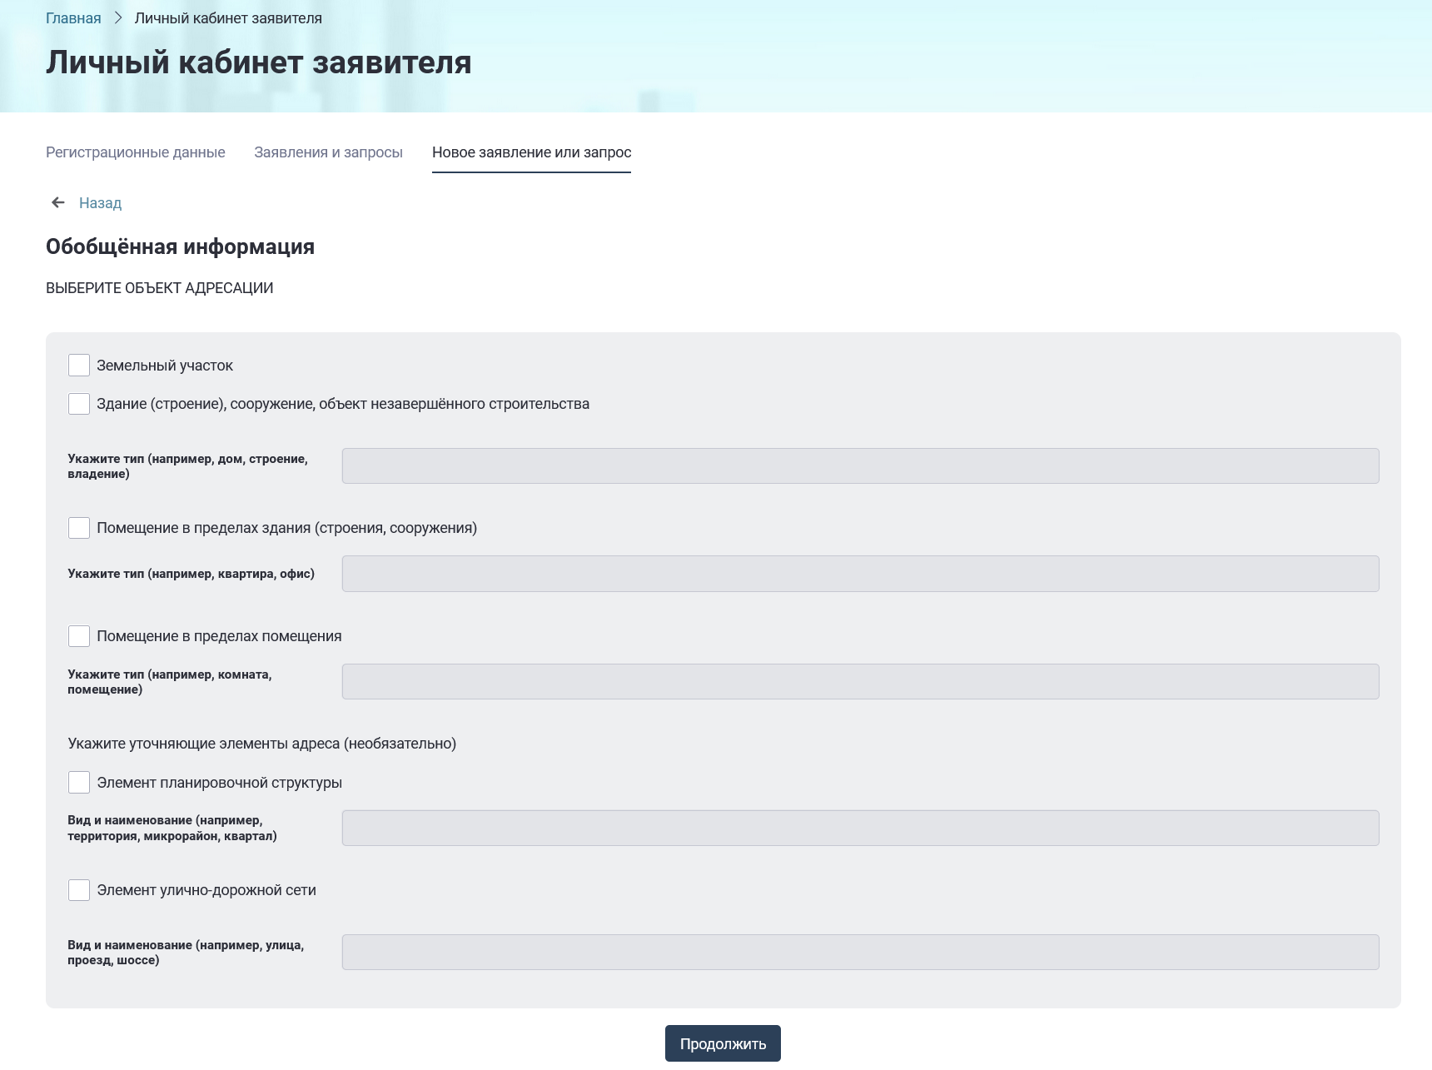
Рис. 42 Выбор уточняющих элементов адреса
Пользователь может запросить только актуальные или и актуальные и исторические сведения (Рис. 43), а также выбрать удобный для выгрузки формат: XML или XLS (Рис. 44). После выбора формата получения обобщенной информации будет сформирован и зарегистрирован запрос (Рис. 45).
Запомните номер вашего запроса и дальше контролируйте его рассмотрение в личном кабинете заявителя на вкладке «Заявления и запросы» (Рис. 75). Подробнее о контроле за исполнением запросов в ФИАС см. п. 3.5.

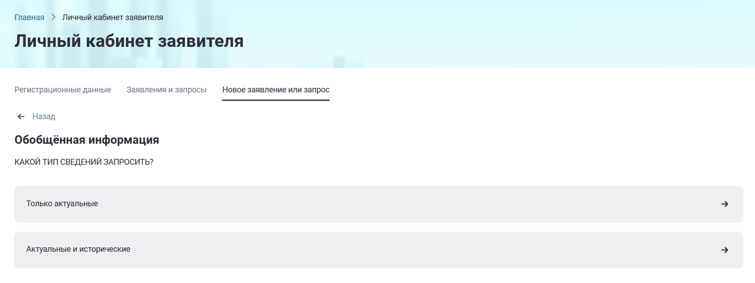
Рис. 43 Выбор типа сведений
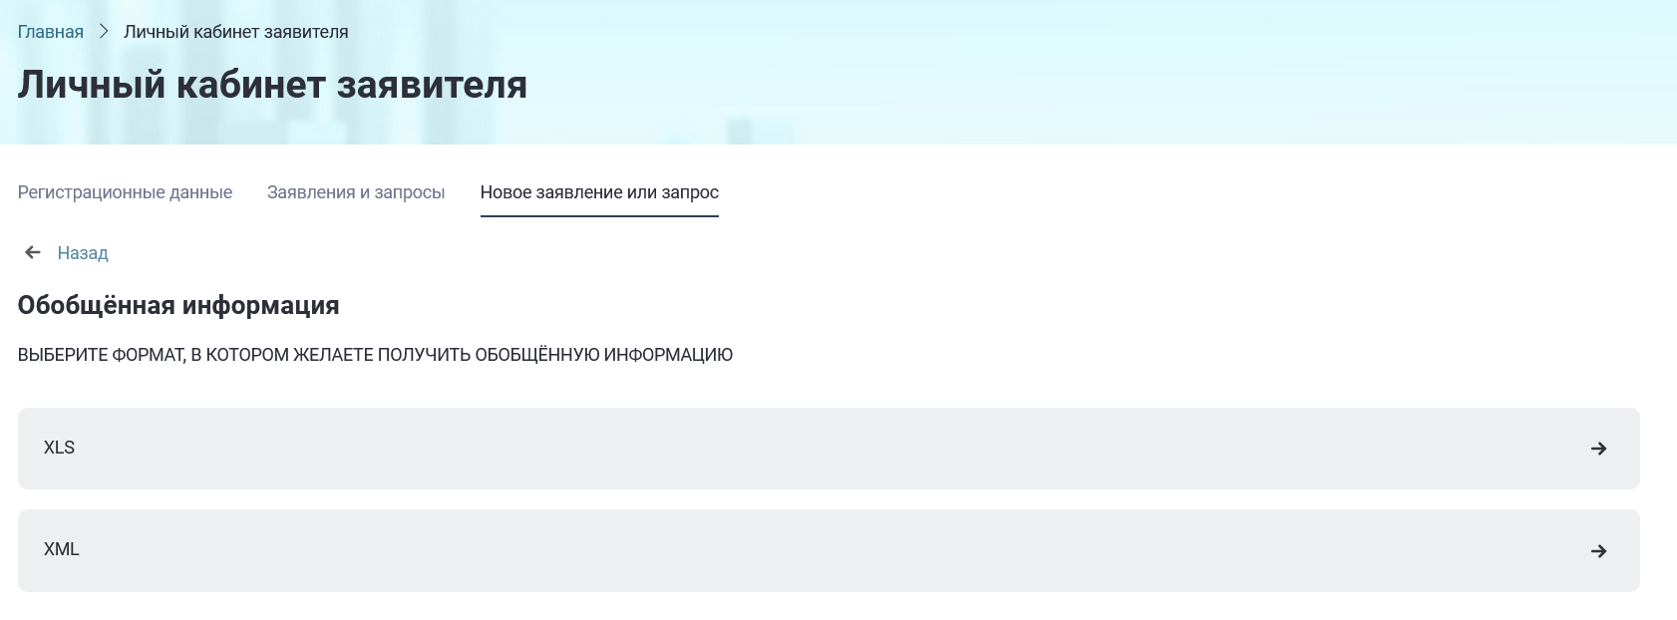
Рис. 44 Выбор формата для выгрузки обобщённой информации
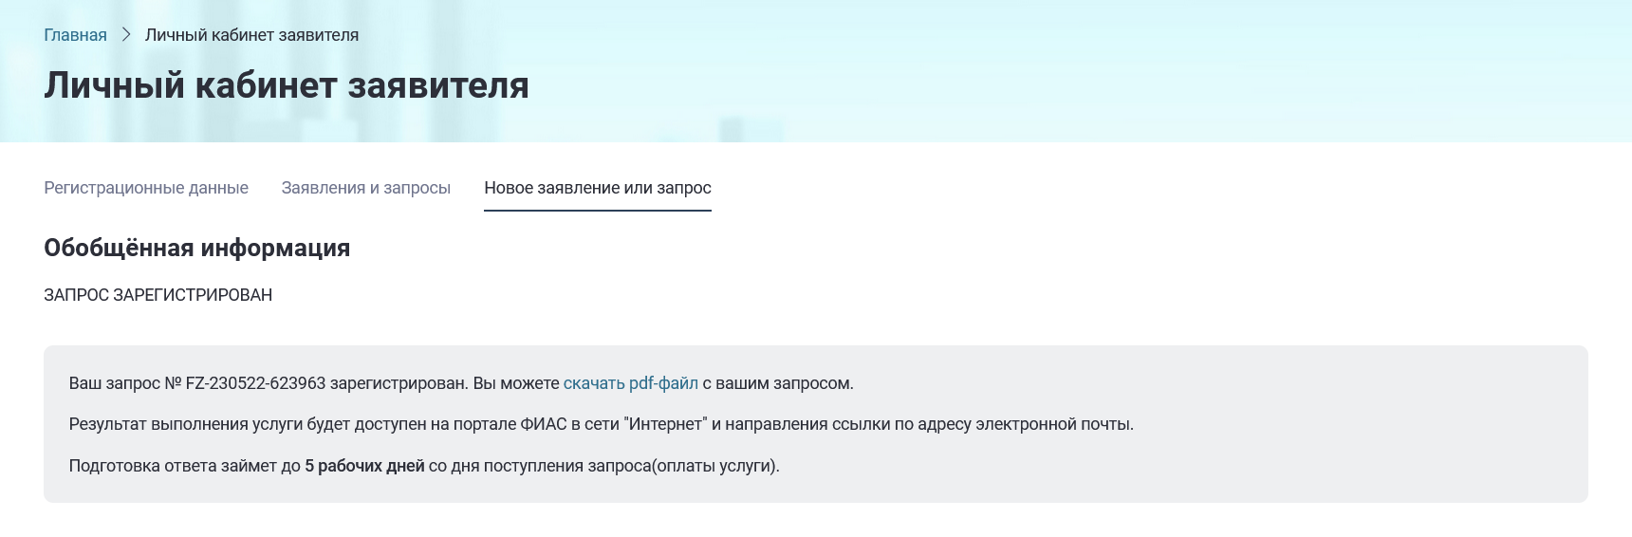
Рис. 45 Страница завершения подачи запроса

Формирование запросов на добавление и аннулирование сведений в ГАР
Согласно Правилам присвоения, изменения и аннулирования адресов, утвержденных постановлением Правительства Российской Федерации от 19.11.14 № 1221, присвоение объектам адресации адресов и аннулирование таких адресов осуществляется органами местного самоуправления по собственной инициативе или на основании заявлений физических или юридических лиц. Аннулирование адресов объектов адресации осуществляется органами местного самоуправления на основании информации органа, осуществляющего кадастровый учет и ведение государственного кадастра недвижимости.
При присвоении адреса фактически построенному объекту недвижимости совместно с заявлением необходимо предоставить правоустанавливающие документы на объект адресации и кадастровый паспорт объекта адресации.
Для подачи заявления на добавление/аннулирование адреса в ФИАС необходимо перейти на вкладку «Присвоение/аннулирование адреса» (Рис. 46). Далее следуйте инструкции на данной вкладке.
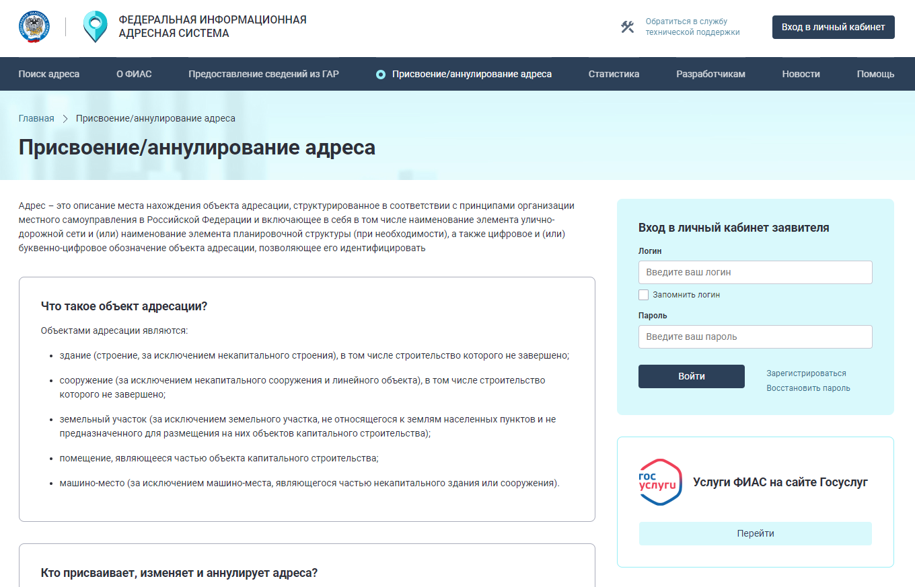
Рис. 46 Вкладка «Присвоение/аннулирование адреса»

Работа в личном кабинете аналогична показанной в пункте «Пример формирования запроса на «Предоставление сведений из ГАР»

Запрос на добавление адреса в ФИАС

При формировании запроса на аннулирование адреса в ФИАС необходимо войти в личный кабинет, нажать вкладку «Новое заявление или запрос» и последовательно заполнить предлагаемые формы (Рис. 47, Рис. 48, Рис. 49, Рис. 50, Рис. 51, Рис. 52, Рис. 53, Рис. 54, ).
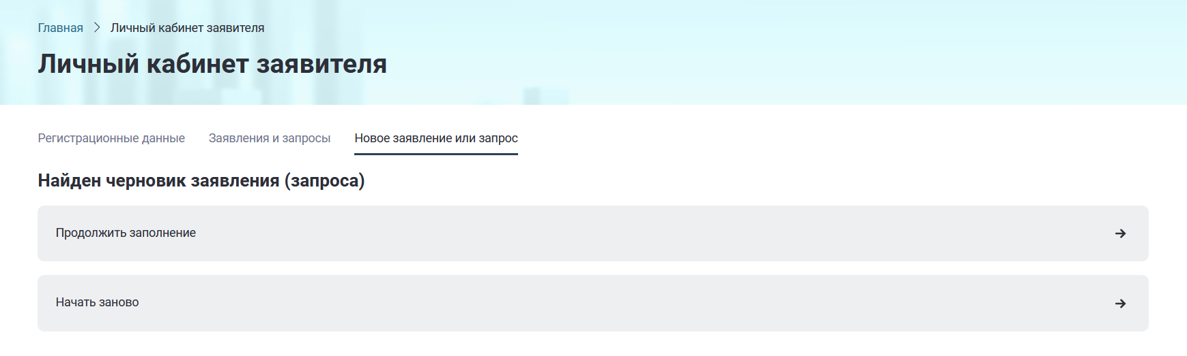
Рис. 47 «Вкладка «Новое заявление или запрос»
На странице «О ФИАС. Кто обращается за услугой?» (Рис. 48) необходимо указать лицо, обращающееся за услугой. Заявитель может быть либо физическим лицом, либо юридическим лицом.
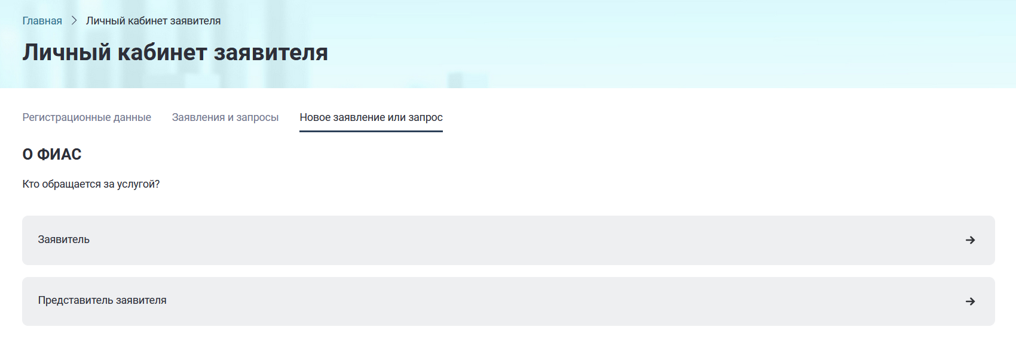
Рис. 48 Страница «Кто обращается за услугой?»

Рис. 49 Сведения о заявителе
Если заявитель является представителем собственника (выбран вариант «Представитель заявителя»), то необходимо обязательно указать реквизиты и приложить документ, подтверждающий полномочия представителя (Рис. 50), а также заполнить данные о представителе (Рис. 51).
Обязательными к заполнению являются поля, отмеченные *.
Рис. 50 Документ, подтверждающий полномочия представителя
Рис. 51 Сведения о представителе заявителя

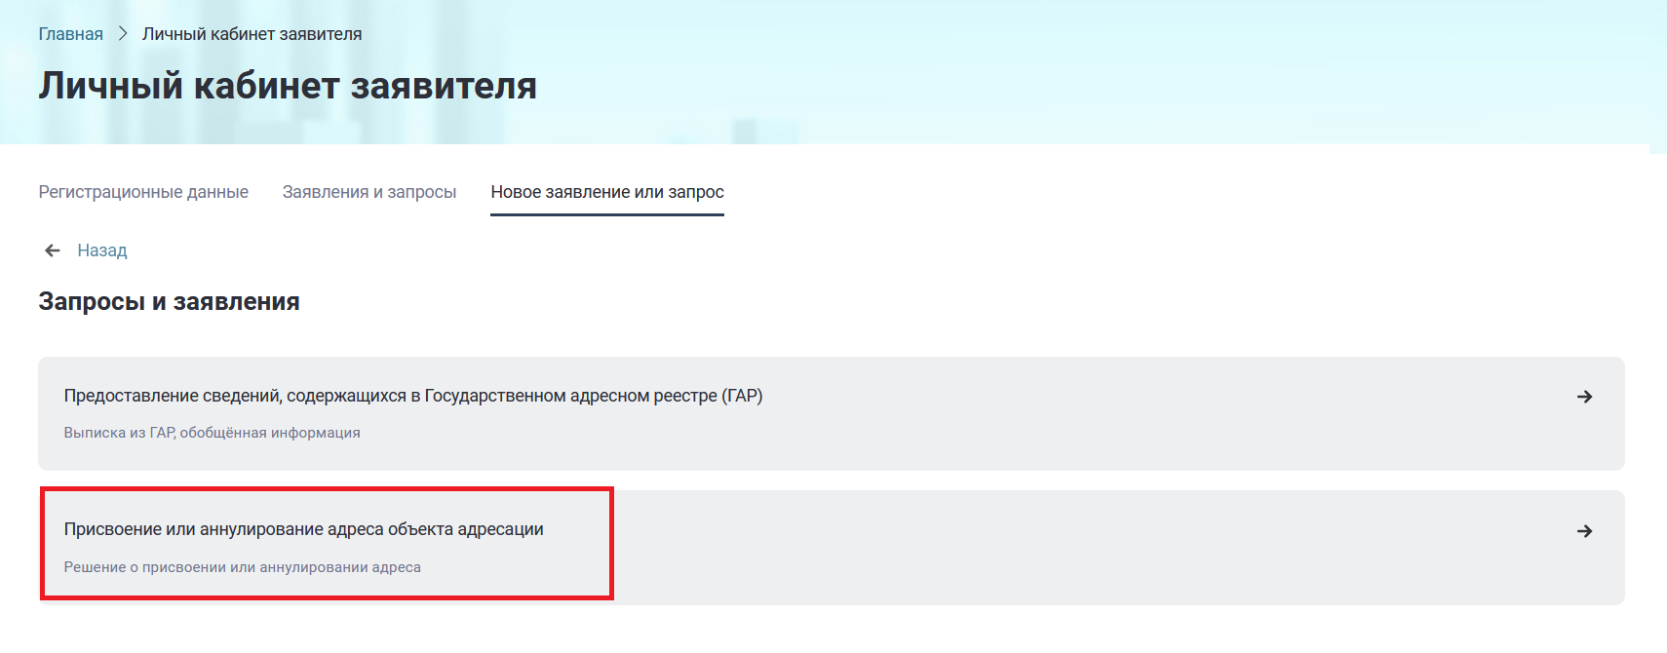
Рис. 52 Выбор вида запроса

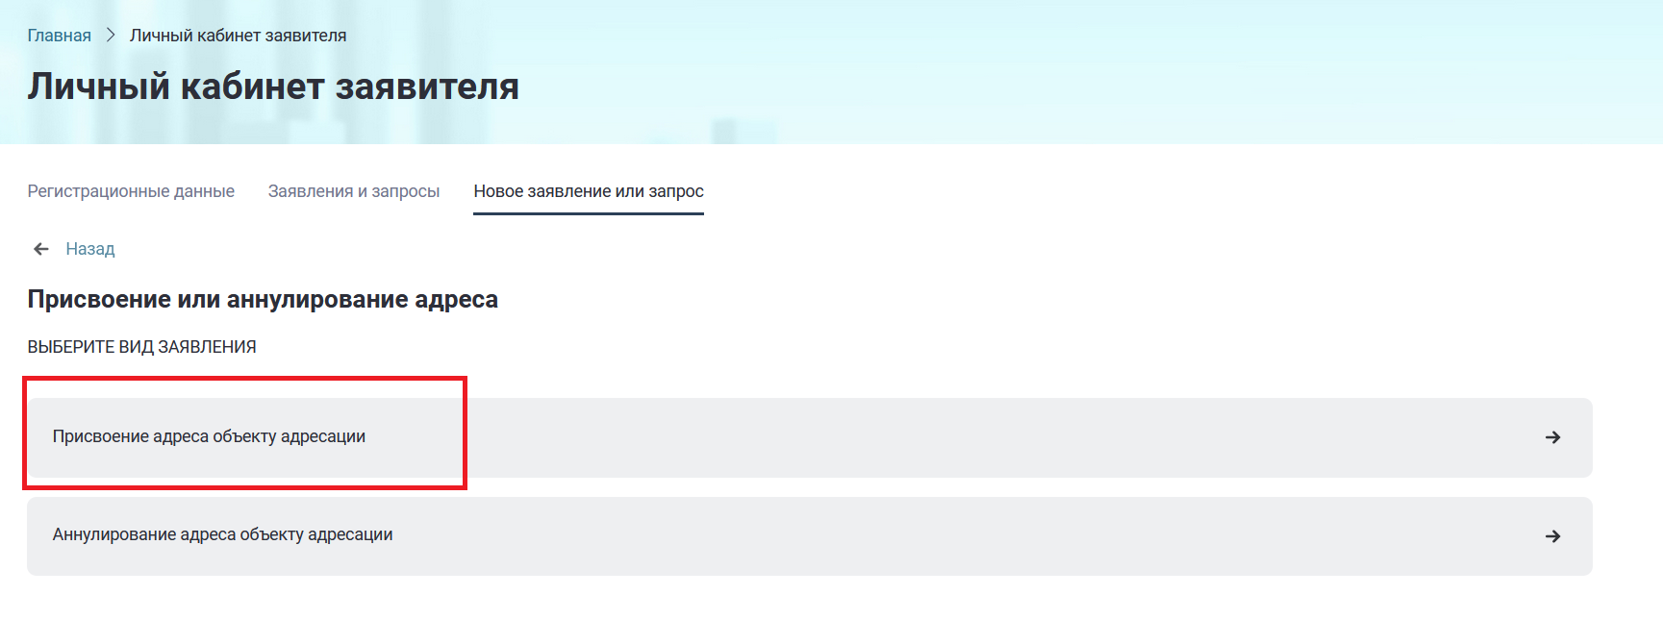
Рис. 53 Выбор вида заявления
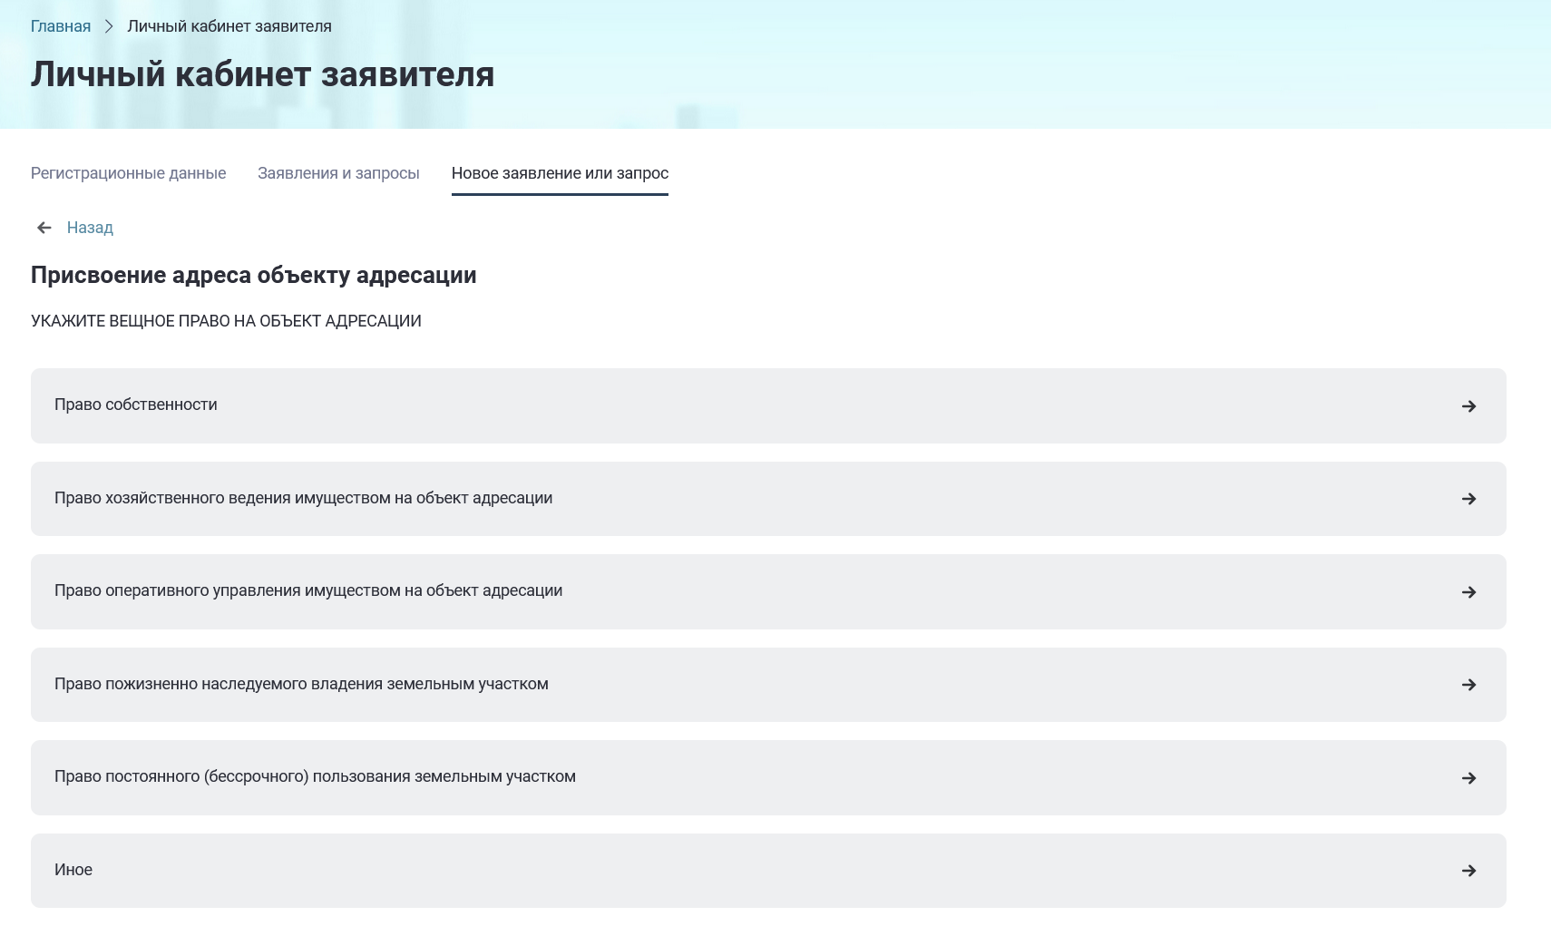
Рис. 54 Выбор вещного права на объект адресации

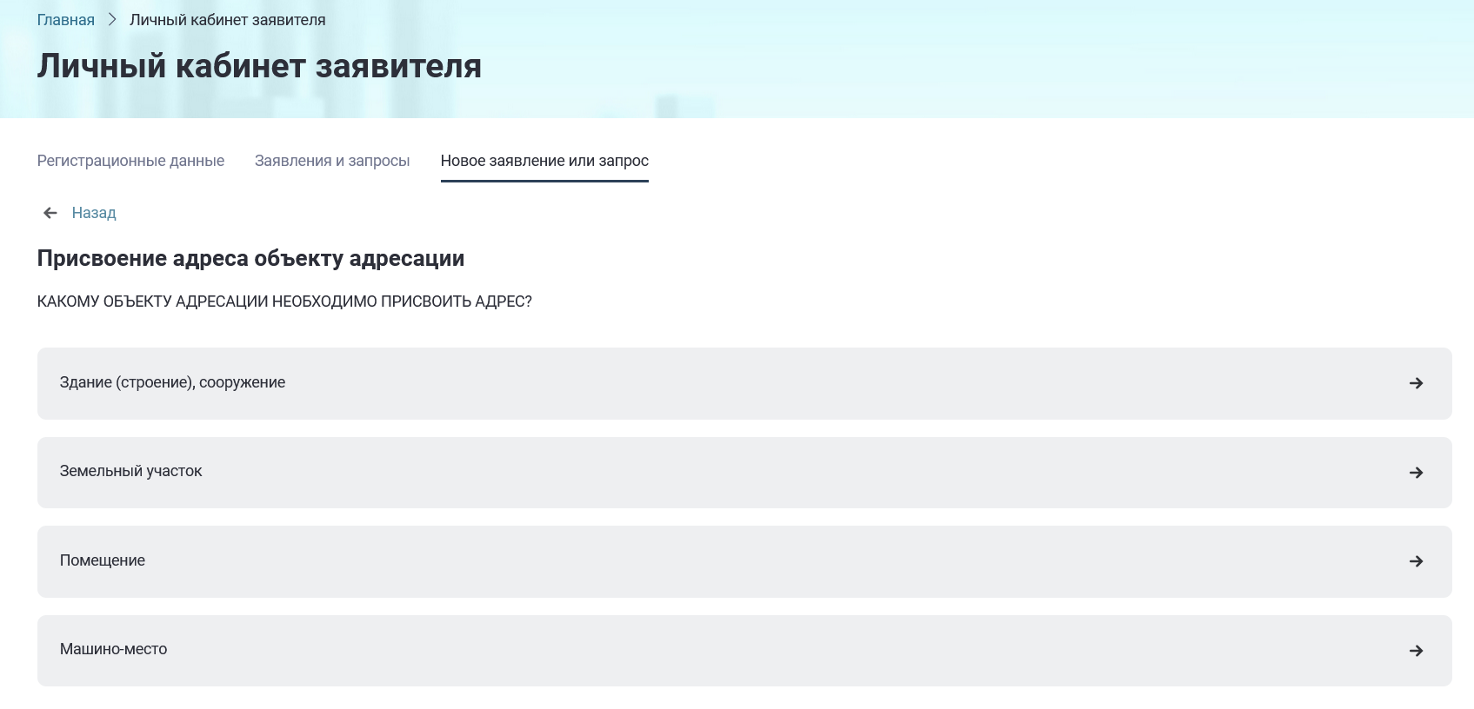
Рис. 55 Выбор вида объекта адресации
Причина присвоения адреса зависит от выбранного вида объекта адресации. Пример: список причин для присвоения адреса зданию (строению), сооружению (Рис. 56).
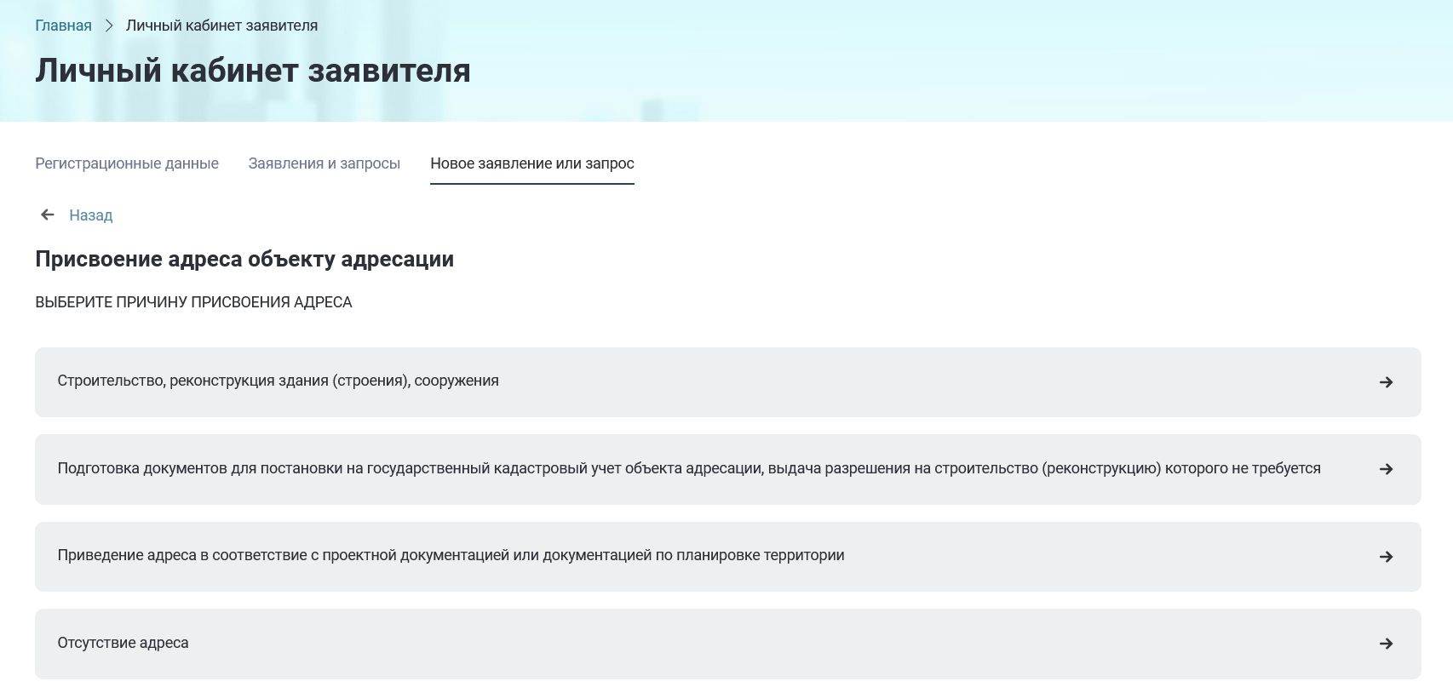
Рис. 56 Выбор причины присвоения адреса объекту адресации
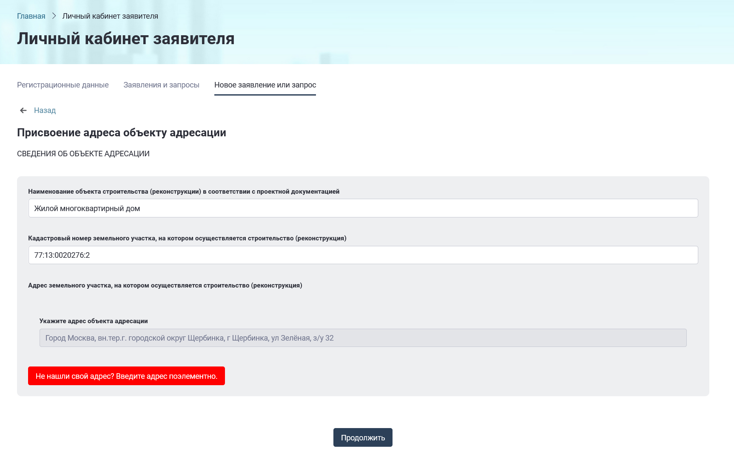
Рис. 57 Сведения об адресе объекта адресации

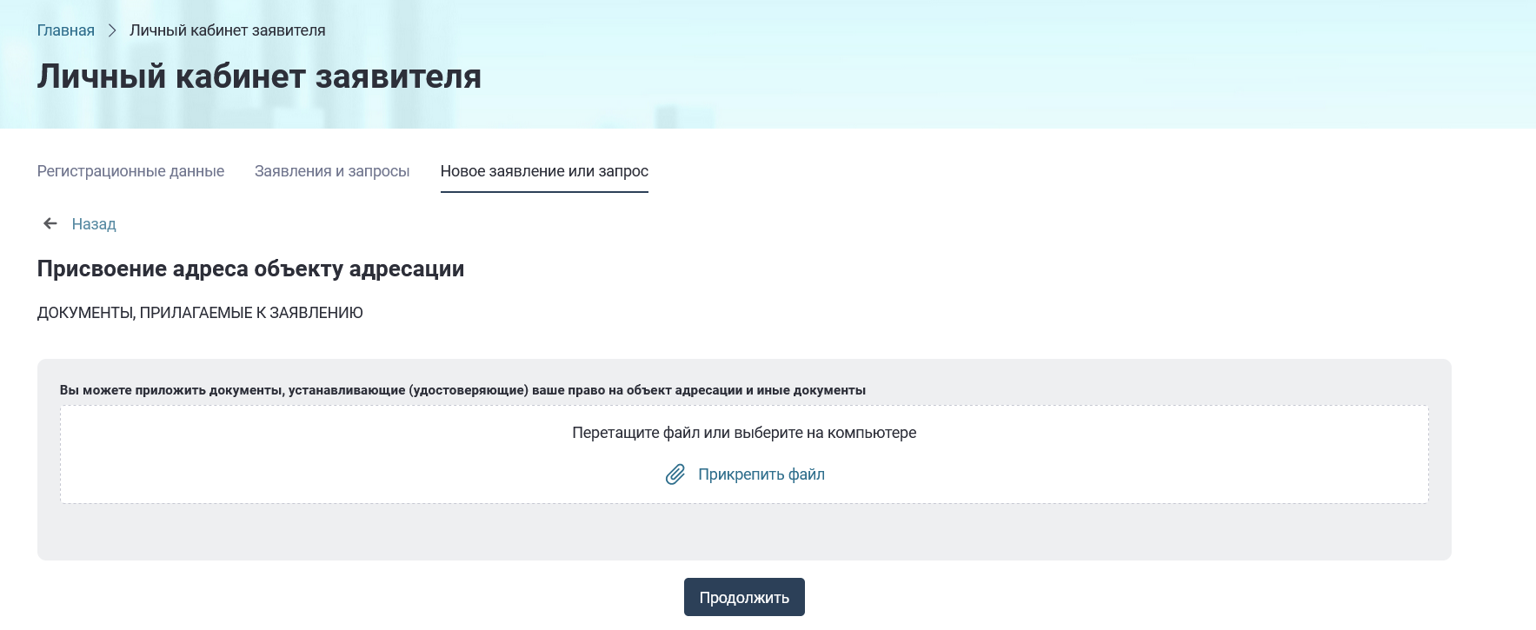
Рис. 58 Документы, прилагаемые к заявлению
После подгрузки документов необходимо подтвердить согласие на обработку данных и достоверность предоставляемых сведений (Рис. 59).
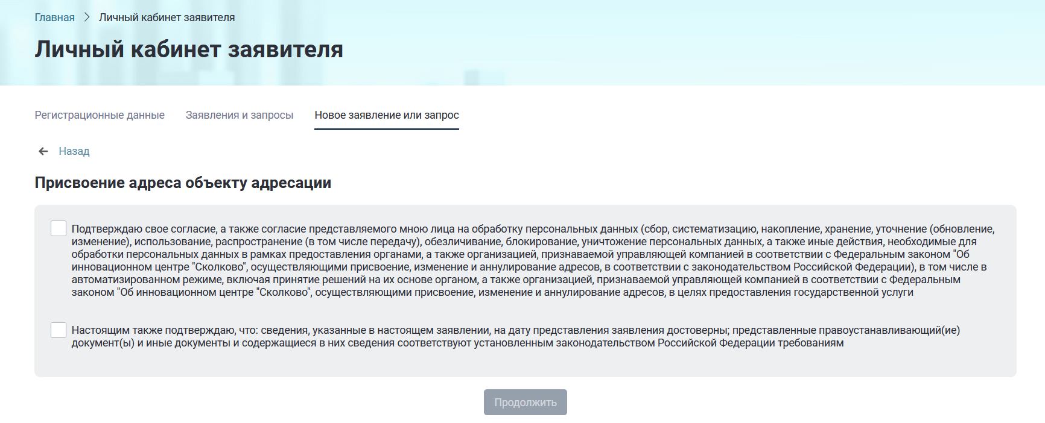
Рис. 59 Подтверждение согласия на обработку персональных данных

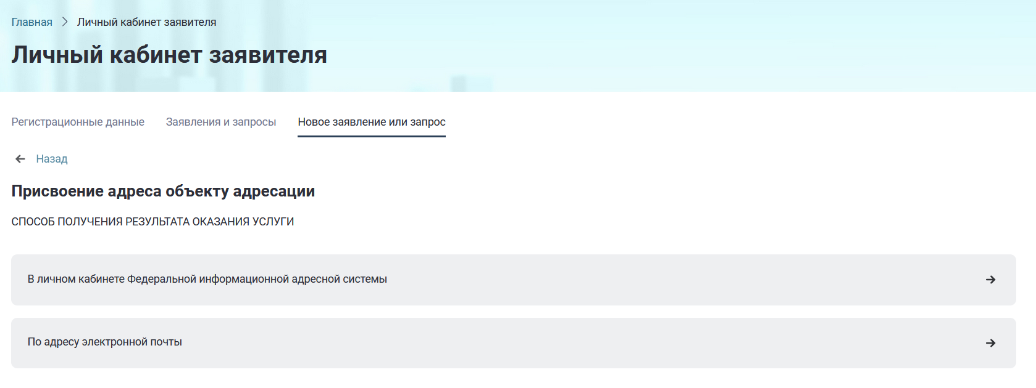
Рис. 60 Выбор способа получения результата
После выбора способа получения заявка на присвоение адреса в ФИАС будет сформирована и зарегистрирована (Рис. 61).
Запомните номер вашего запроса и дальше контролируйте его рассмотрение в личном кабинете заявителя на вкладке «Заявления и запросы» (Рис. 75). Подробнее о контроле за исполнением запросов в ФИАС см. п. 3.5
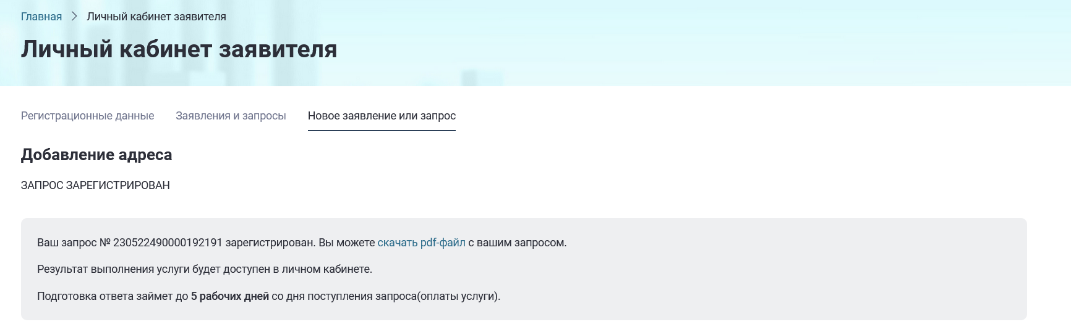
Рис. 61 Страница завершения действия при подаче заявки

Запрос на аннулирование адреса в ФИАС
При формировании запроса на аннулирование адреса в ФИАС необходимо войти в личный кабинет, нажать вкладку «Новое заявление или запрос» и последовательно заполнить предлагаемые формы (Рис. 62, Рис. 63, Рис. 64, Рис. 65, Рис. 66, Рис. 67, Рис. 68, Рис. 69, Рис. 70, Рис. 71).
По окончании процесса формирования заявки появится окно с номером запроса и информацией о сроках обработки, после чего заявка будет сформирована и зарегистрирована (Рис. 72).
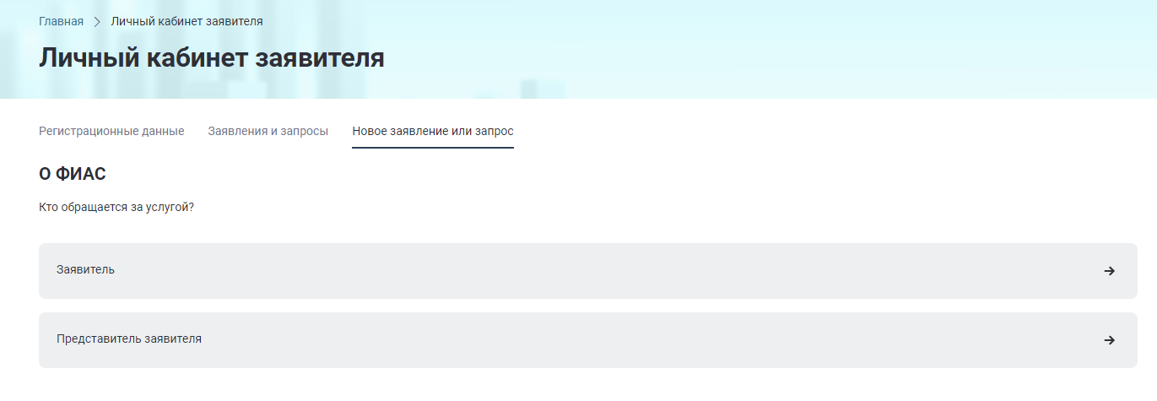
Рис. 62 Выбор лица, обращающегося за услугой

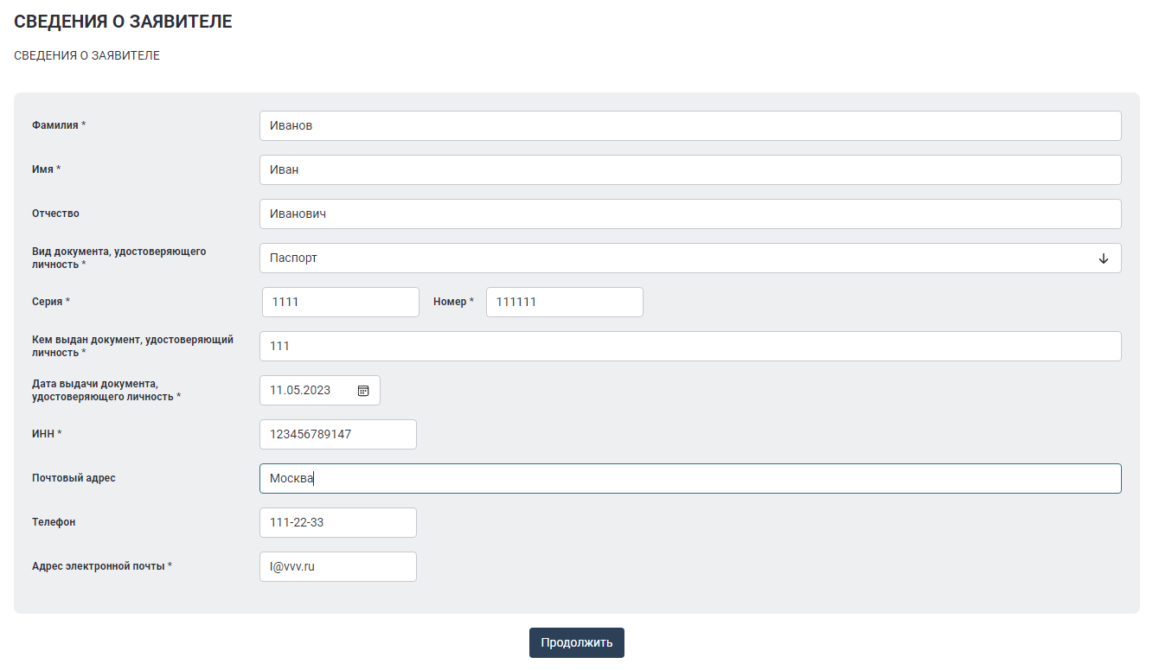
Рис. 63 Сведения о заявителе

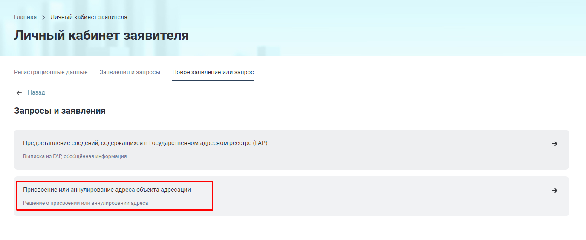
Рис. 64 Выбор вида запроса
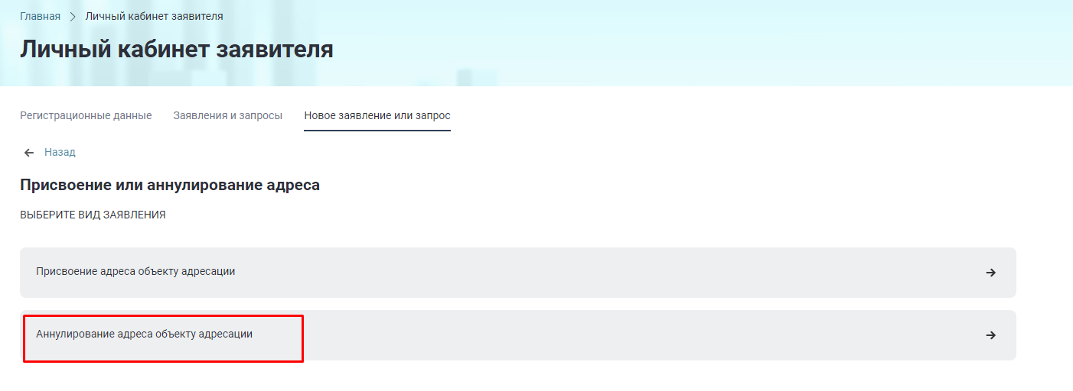
Рис. 65 Выбор вида заявления

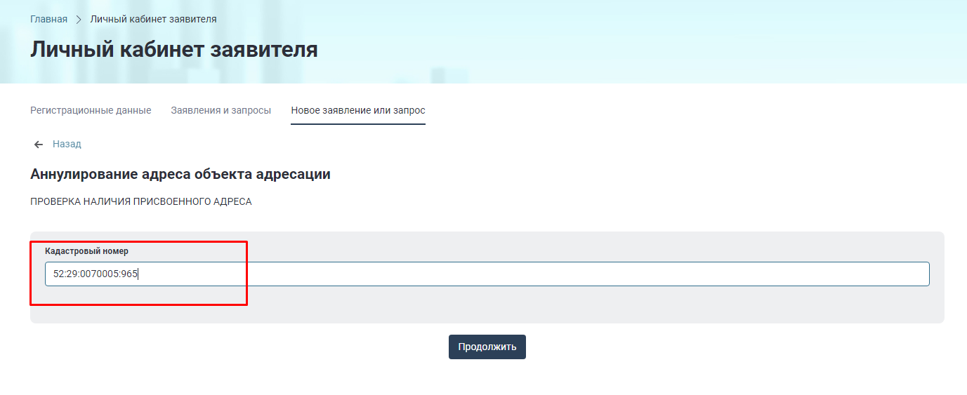
Рис. 66 Проверка наличия адреса в ГАР

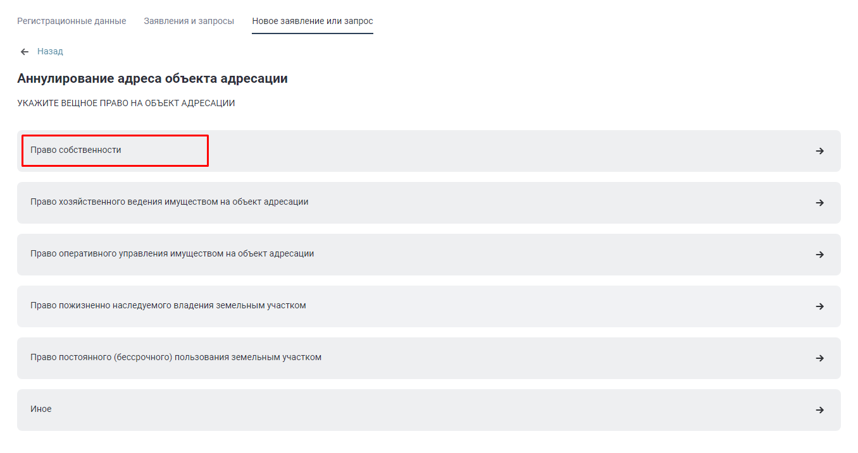
Рис. 67 Выбор вещного права на объект адресации

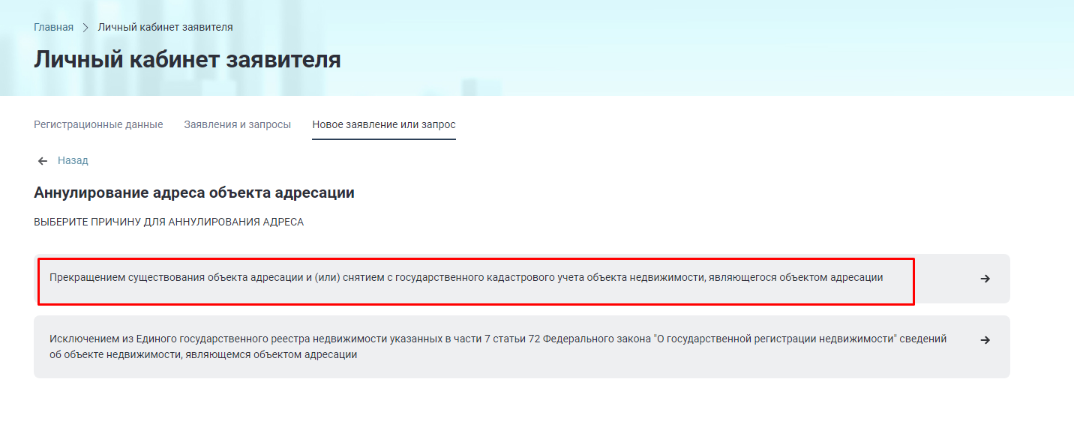
Рис. 68 Выбор причины аннулирования адреса
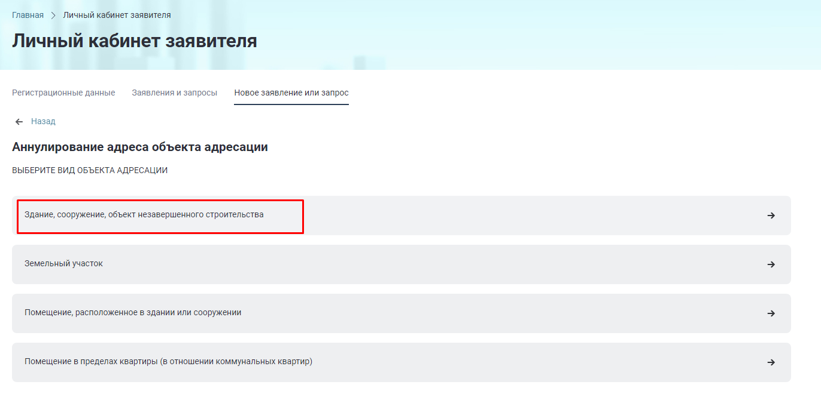
Рис. 69 Выбор вида объекта адресации

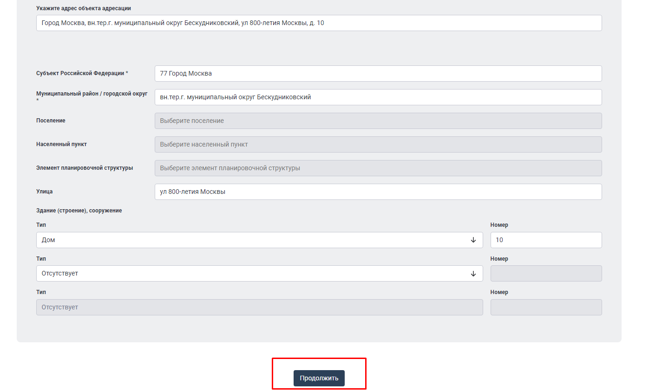
Рис. 70 Страница указания адреса объекта адресации для аннулирования

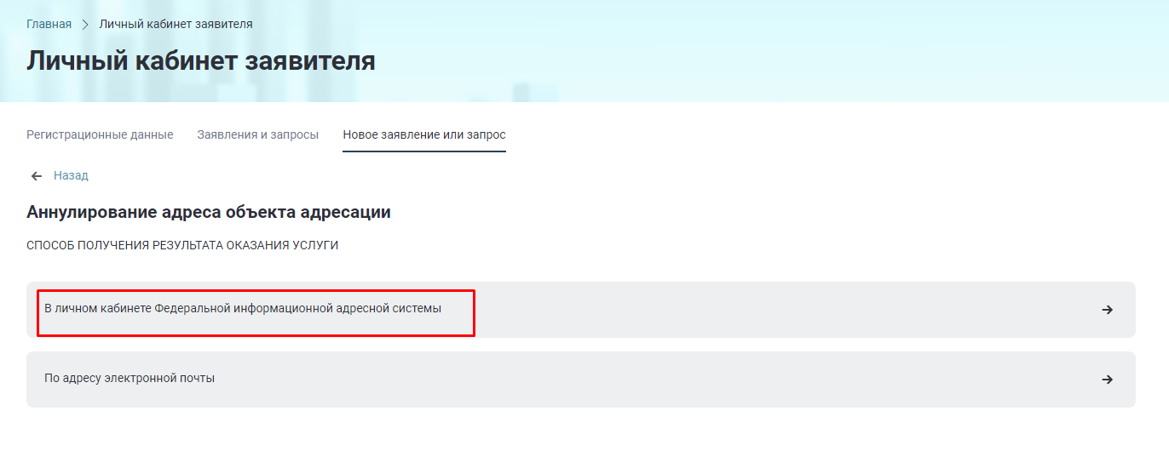
Рис. 71 Страница выбора способа получения результата

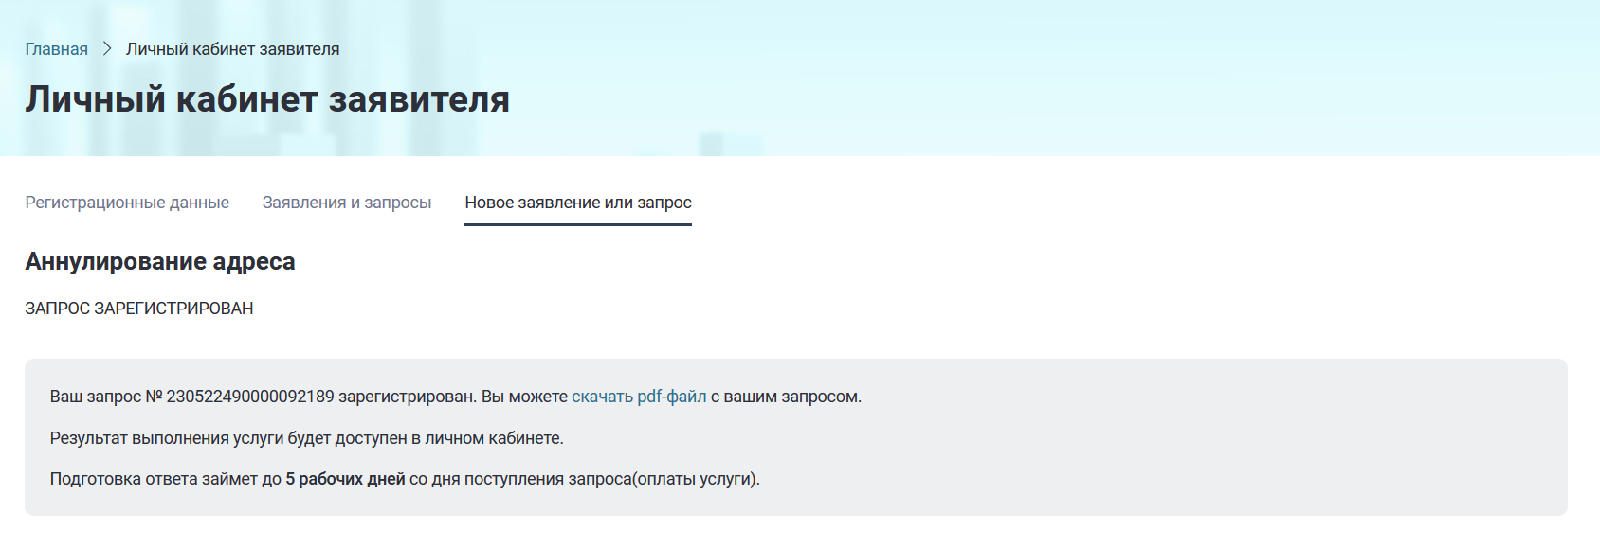
Рис. 72 Страница завершения действия при подаче заявки

Внесение платы за предоставление сведений
К сервису оплаты запроса можно перейти с вкладки «Заявления и запросы» для просмотра запроса, нажав на ссылку «Перейти к сервису оплаты» (Рис. 73).
При переходе по ссылке, откроется окно верификации данных. В данном окне необходимо заполнить требуемые данные. После успешной верификации данных будет возможность сформировать платежный документ в формате PDF (Рис. 74), либо оплатить с помощью банков-партнеров.

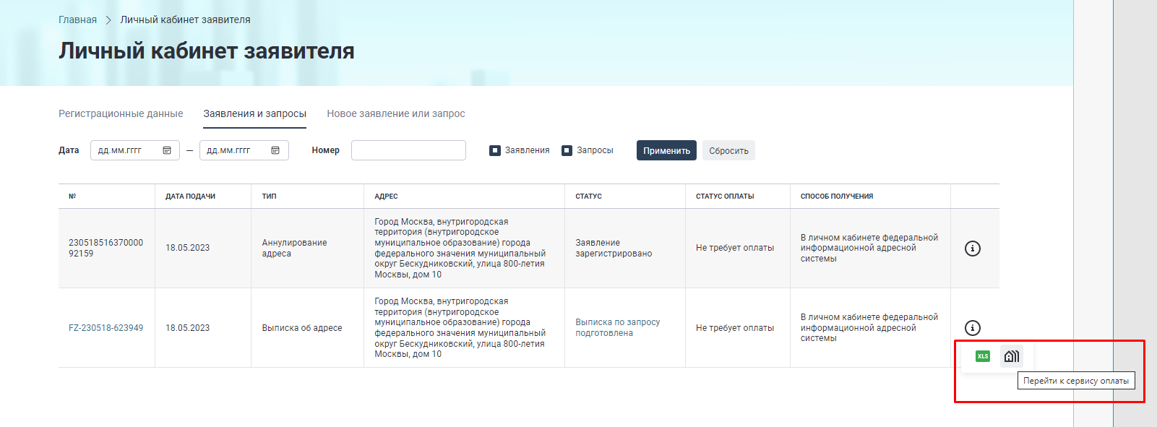
Рис. 73. Ссылка для перехода к сервису оплаты

Пример сформированного платежного документа (Рис. 74):
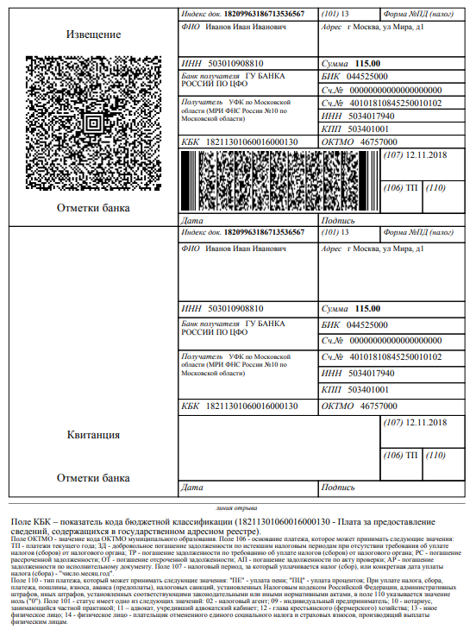
Рис. 74 Пример сформированного платежного документа в формате PDF

Контроль за исполнением запросов ФИАС
Для просмотра и отслеживания статуса заявки необходимо войти в «Личный кабинет» и перейти на вкладку «Заявления и запросы» (Рис. 75).

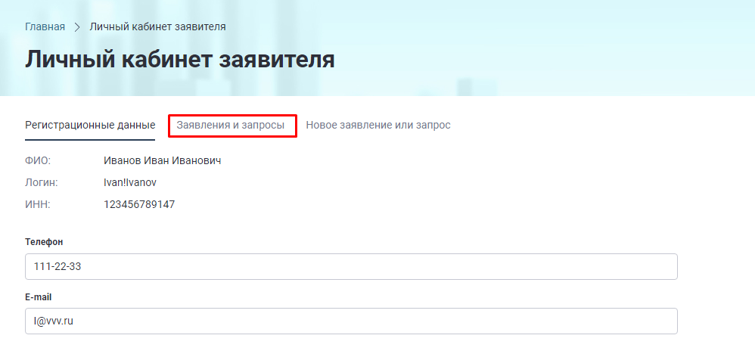
Рис. 75 Вкладка «Заявления и запросы»
На данной странице отображаются все заявки, созданные пользователем (). При нажатии на иконку , открывается всплывающее окно с действиями по запросу: просмотр и скачивание документов, приложенных к запросу, отзыв заявки, (Рис. 41).
В столбце «Статус» отображается статус заявки, в котором она находится.
В столбце «Статус оплаты» отображается информация об оплате запроса.
Для запросов, предоставляемых на безвозмездной основе, статус оплаты всегда будет «Не требует оплаты». Для запросов, предоставляемых на платной основе, первоначальный статус будет «Нет данных об оплате» до тех пор, пока оператор системы не обработает запрос и в ручном режиме не поставит новый статус.

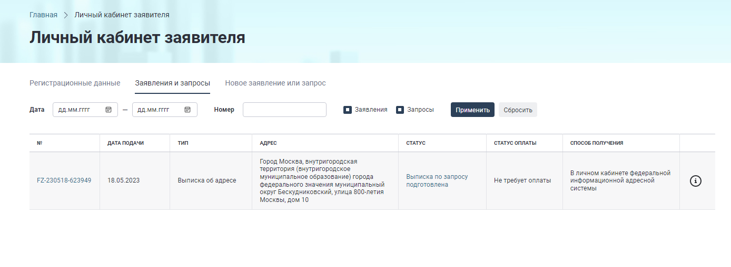
Рис. 76 Страница просмотра заявлений и запросов пользователя

Отзыв заявки
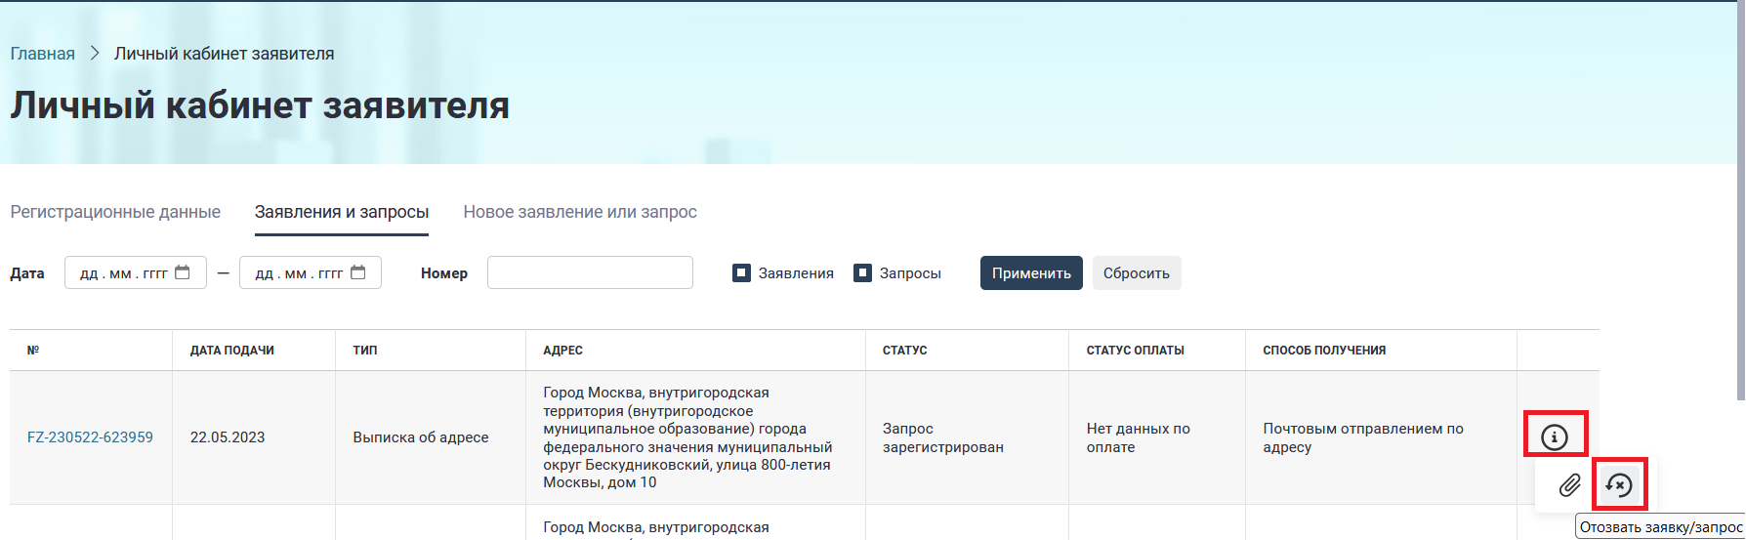
Для отзыва ранее сформированной заявки необходимо на вкладке «Заявления и запросы» страницы «Личный кабинет» найти заявку, нажать на иконку справа от заявки и в всплывающем окне нажать на иконку «Отозвать» ().
Рис. 77 Окно дополнительных действий с заявкой
В открывшемся окне подтвердите отзыв заявки (Рис. 78).

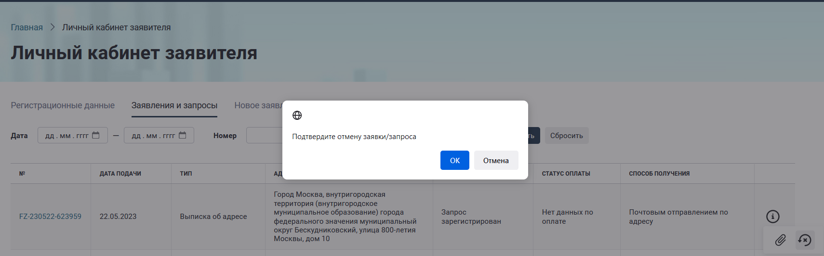
Рис. 78 Окно подтверждения отказ от обработки заявки
После подтверждения отмены заявки статус заявки сменится на «Отказ от исполнения заявки по решению заявителя» (Рис. 79).

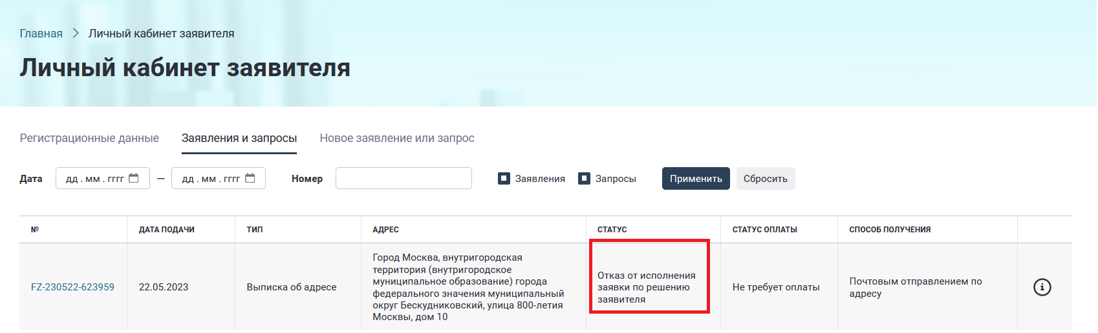
Рис. 79 Статус заявки после отзыва

Информация о запросе
На вкладке «Предоставление сведений из ГАР» осуществляется поиск по номеру запроса (Рис. 80). Для того, чтобы найти определенную заявку, необходимо ввести в поле ввода номер запроса и нажать кнопку «Получить».
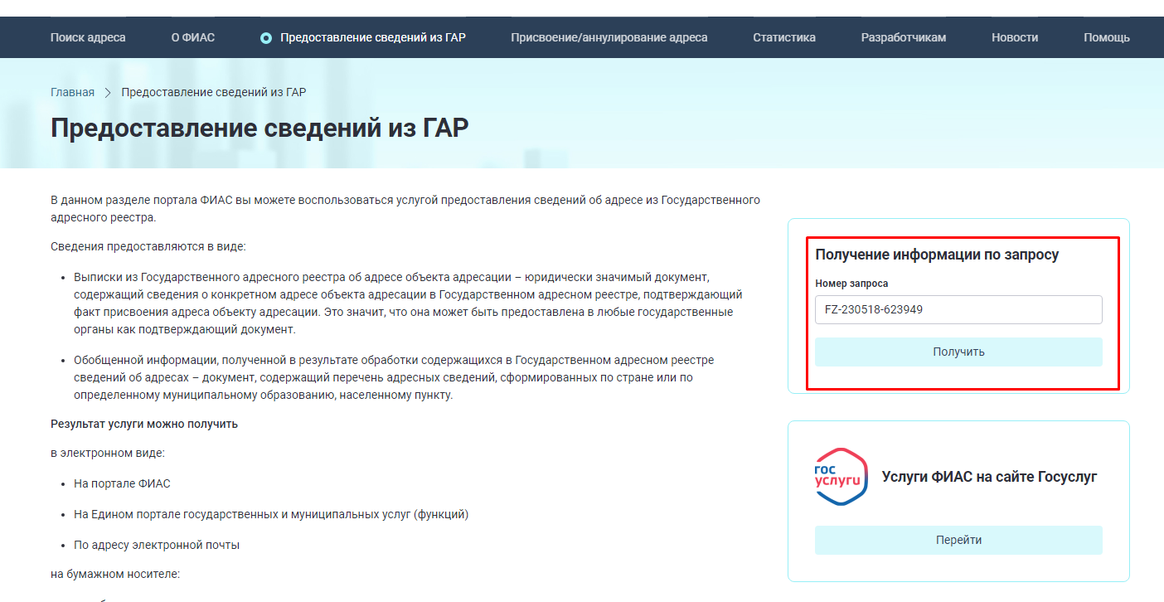
Рис. 80 Получение информации по запросу
Пример результата поиска информации о заявке (Рис. 81).
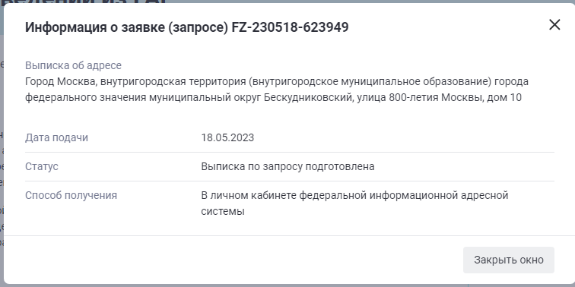
Рис. 81 Окно с информацией о заявке

Новости
При нажатии на вкладку «Новости» осуществляется переход на страницу новостей, размещенных ФНС (Рис. 82).
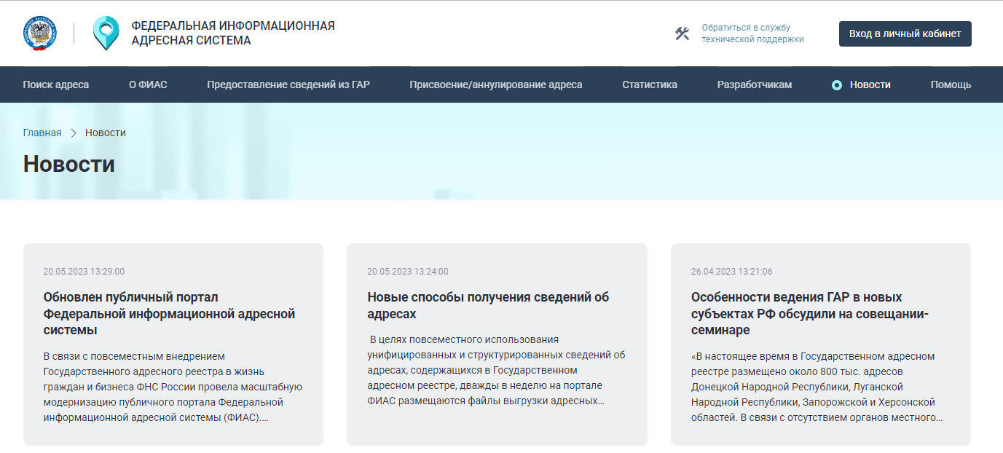
Рис. 82 Страница новостей сайта
Для просмотра полного текста новости нажмите на блок с новостью. Пример отображения новости (Рис. 83).

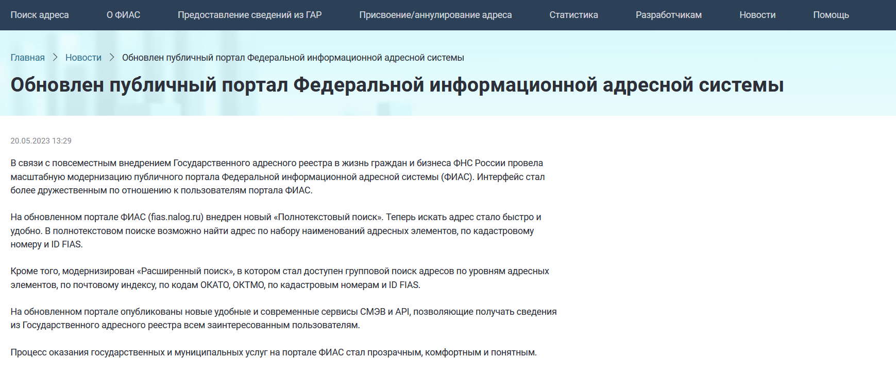
Рис. 83 Страница с открытой новостью

Статистика
В меню «Статистика» доступна «Статистика ФИАС» (Рис. 84).
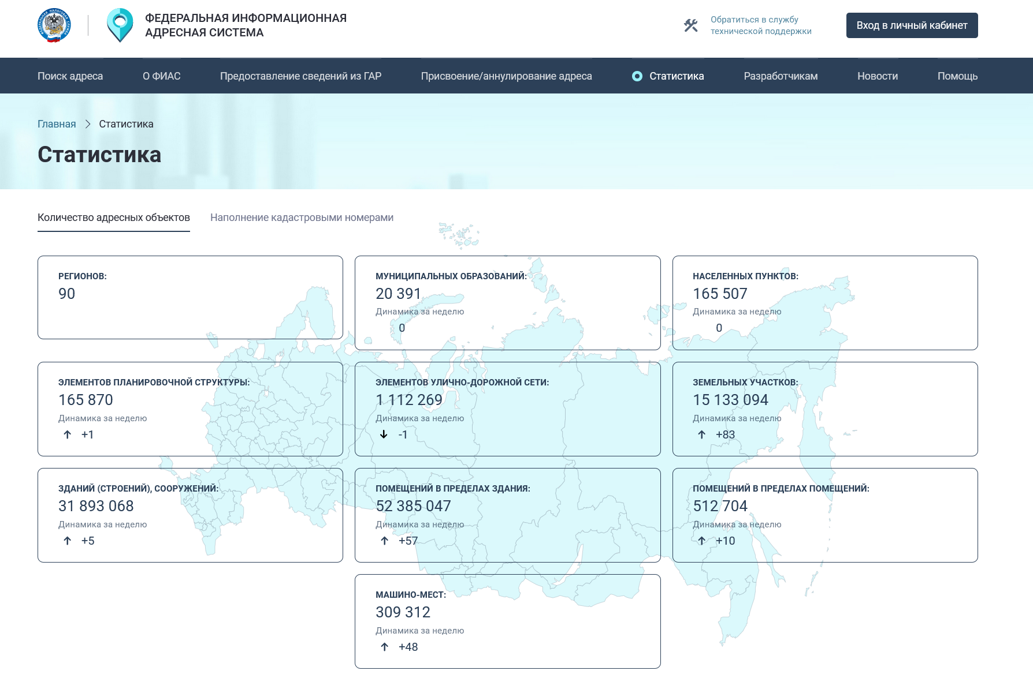
Рис. 84 Страница «Статистика»

В данном разделе на вкладке «Количество адресных объектов» можно увидеть информацию по количеству объектов разных уровней в ФИАС на момент расчета, а также изменение количества объектов за неделю. Статистика обновляется один раз в неделю.
На вкладке «Наполнение кадастровыми номерами» можно скачать файлы с актуальными данными о количестве действующих объектов адресации с кадастровым номером и доле таких объектов (% от общего количества) в разрезе субъектов Российской Федерации или в разрезе ОМСУ (Рис. 85)
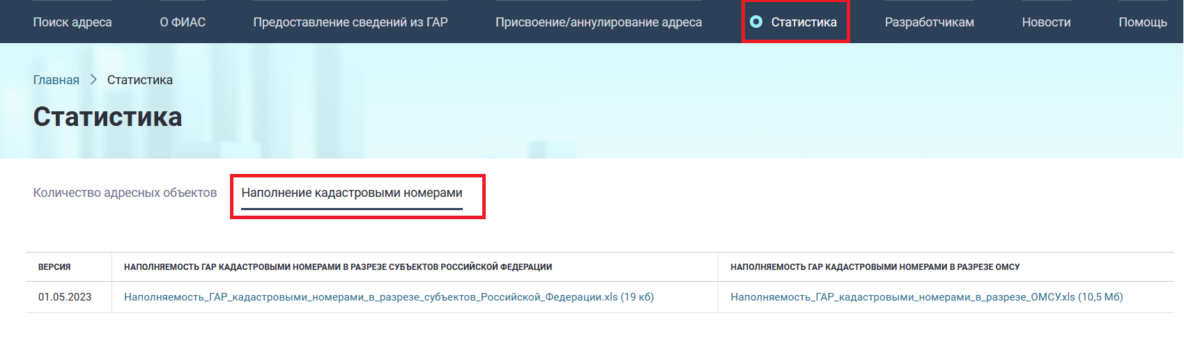
Рис. 85 Статистика по наполнению кадастровыми номерами адресных объектов

Помощь
На вкладке «Помощь» (Рис. 86) отображены часто задаваемые вопросы по работе сайта, предоставлению сведений и прочее. При нажатии на ссылку, раскрывается список вопросов, включенных в подраздел.
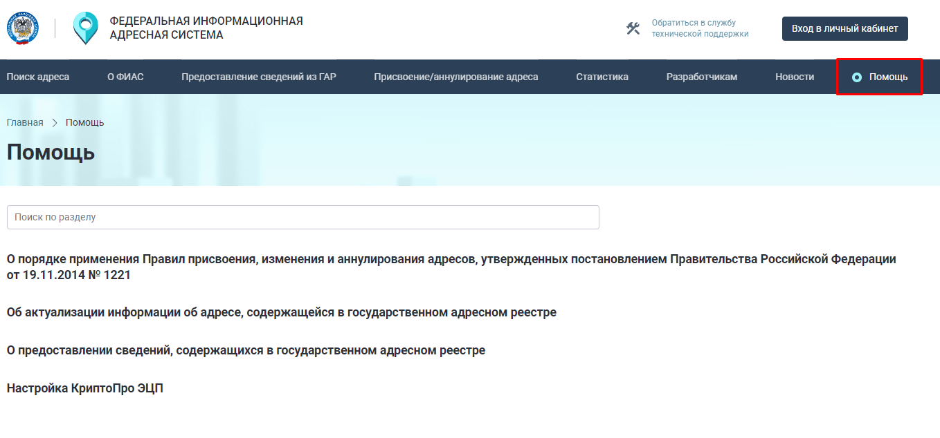
Рис. 86 Раздел Помощь
При нажатии на вопрос, раскрывается ответ на выбранный вопрос (Рис. 87).
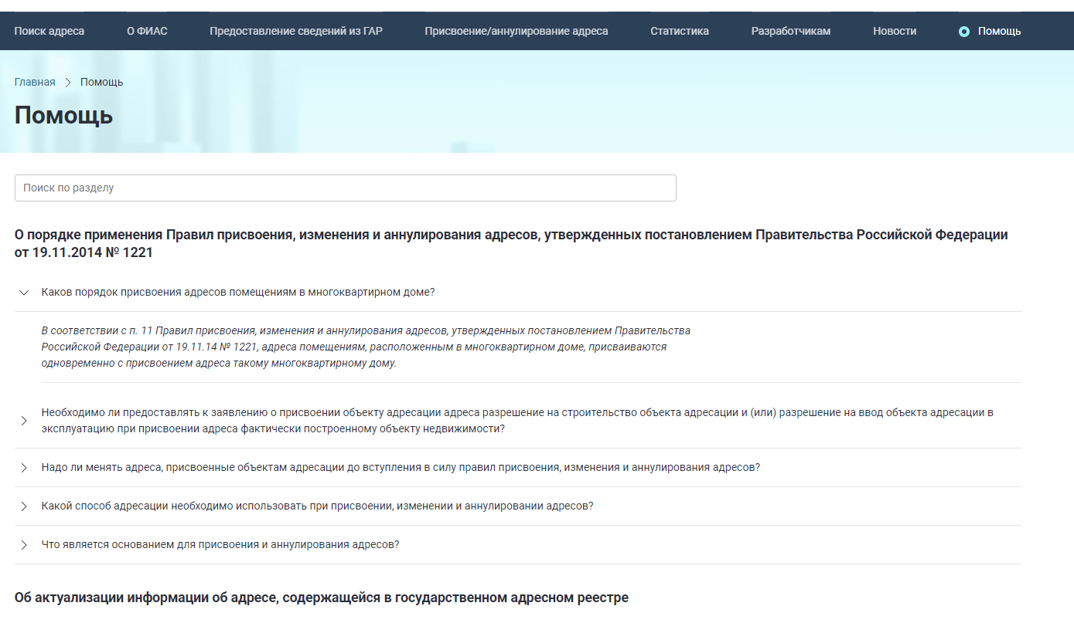
Рис. 87

Разработчикам
Государственный адресный реестр ведется на основе принципа открытости содержащихся в нем сведений об адресах. Данные сведения являются общедоступной информацией. На портале ФИАС в разделе «Разработчикам» вы можете скачать информацию, содержащуюся в государственном адресном реестре (как полную версию базы, так и отдельно обновления к ней) в формате «ГАР» или КЛАДР 4.0, в виде файла в формате XML (Рис. 88).
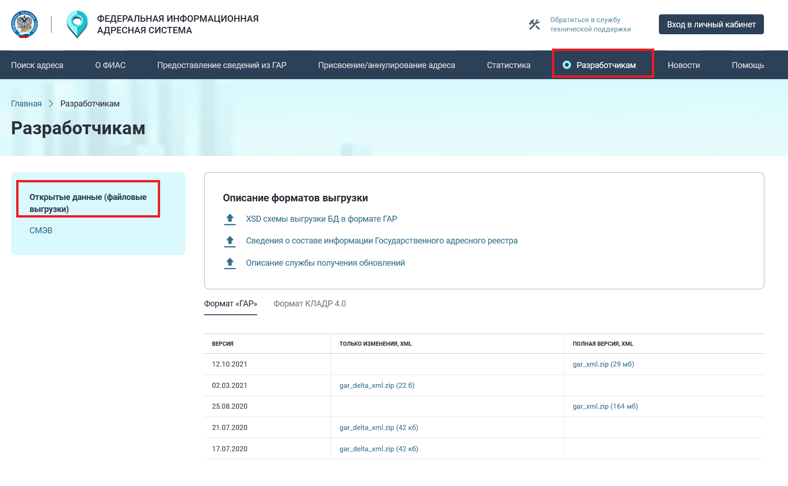
Рис. 88 Выгрузка БД в формате ГАР или КЛАДР 4.0.

